中华人民共和国国民经济和社会发展第十一个五年规划纲要
目 录
第一篇 指导原则和发展目标
第一章 全面建设小康社会的关键时期
第二章 全面贯彻落实科学发展观
第三章 经济社会发展的主要目标
第二篇 建设社会主义新农村
第四章 发展现代农业
第五章 增加农民收入
第六章 改善农村面貌
第七章 培养新型农民
第八章 增加农业和农村投入
第九章 深化农村改革
第三篇 推进工业结构优化升级
第十章 加快发展高技术产业
第十一章 振兴装备制造业
第十二章 优化发展能源工业
第十三章 调整原材料工业结构和布局
第十四章 提升轻纺工业水平
第十五章 积极推进信息化
第四篇 加快发展服务业
第十六章 拓展生产性服务业
第十七章 丰富消费性服务业
第十八章 促进服务业发展的政策
第五篇 促进区域协调发展
第十九章 实施区域发展总体战略
第二十章 推进形成主体功能区
第二十一章 促进城镇化健康发展
第六篇 建设资源节约型、环境友好型社会
第二十二章 发展循环经济
第二十三章 保护修复自然生态
第二十四章 加大环境保护力度
第二十五章 强化资源管理
第二十六章 合理利用海洋和气候资源
第七篇 实施科教兴国战略和人才强国战略
第二十七章 加快科学技术创新和跨越
第二十八章 优先发展教育
第二十九章 推进人才强国战略
第八篇 深化体制改革
第三十章 着力推进行政管理体制改革
第三十一章 坚持和完善基本经济制度
第三十二章 推进财政税收体制改革
第三十三章 加快金融体制改革
第三十四章 完善现代市场体系
第九篇 实施互利共赢的开放战略
第三十五章 加快转变对外贸易增长方式
第三十六章 提高利用外资质量
第三十七章 积极开展国际经济合作
第十篇 推进社会主义和谐社会建设
第三十八章 全面做好人口工作
第三十九章 提高人民生活水平
第四十章 提高人民健康水平
第四十一章 加强公共安全建设
第四十二章 完善社会管理体制
第十一篇 加强社会主义民主政治建设
第四十三章 加强社会主义民主政治建设
第十二篇 加强社会主义文化建设
第四十四章 加强社会主义文化建设
第十三篇 加强国防和军队建设
第四十五章 加强国防和军队建设
第十四篇 建立健全规划实施机制
第四十六章 建立分类指导的实施机制
第四十七章 调整和完善经济政策
第四十八章 健全规划管理体制
中华人民共和国国民经济和社会发展第十一个五年（2006～2010年）规划纲要根据《中共中央关于制定国民经济和社会发展第十一个五年规划的建议》编制，主要阐明国家战略意图，明确政府工作重点，引导市场主体行为，是未来五年我国经济社会发展的宏伟蓝图，是全国各族人民共同的行动纲领，是政府履行经济调节、市场监管、社会管理和公共服务职责的重要依据。
第一篇 指导原则和发展目标
第一章 全面建设小康社会的关键时期
“十五”时期是不平凡的五年，我国综合国力明显增强，人民生活明显改善，国际地位明显提高。面对复杂多变的国内外形势，在全国各族人民共同努力下，我们有效抑制经济运行中出现的不稳定不健康因素，成功战胜非典疫情和重大自然灾害的挑战，从容应对加入世界贸易组织后的新变化，国民经济持续较快发展，“十五”计划确定的主要发展目标提前实现。工业化、城镇化、市场化、国际化步伐加快，经济体制改革不断深化，对外贸易迈上新台阶，国家财政收入大幅度增加，价格总水平保持基本稳定，城乡面貌和人民生活进一步改善，民族团结不断巩固，各项社会事业取得新进步，国防和军队建设取得新进展，社会主义民主政治和精神文明建设继续加强。更为重要的是，党中央提出了树立科学发展观和构建社会主义和谐社会的重大战略思想。这些都为“十一五”时期的发展奠定了良好基础。面向未来，我们站在一个新的历史起点上。 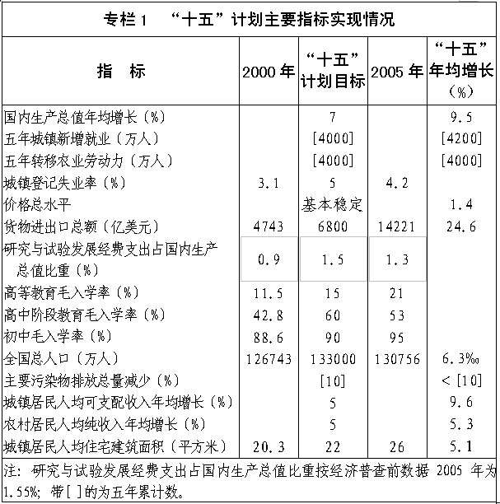
“十一五”时期是全面建设小康社会的关键时期，具有承前启后的历史地位，既面临难
得机遇，也存在严峻挑战。
我国具备保持经济平稳较快发展和社会和谐进步的有利条件。城乡居民消费结构加速升级，将带动产业结构加快调整和城镇化加快发展，市场潜力巨大。劳动力资源丰富，国民储蓄率较高，基础设施不断改善，产业配套能力较强，科技教育具有较好基础，社会政治保持长期稳定。改革向纵深推进，社会主义市场经济体制逐步完善，将进一步激发社会活力和发展动力。和平、发展、合作成为当今时代的潮流，世界政治力量对比有利于保持国际环境的总体稳定，经济全球化趋势深入发展，科技进步日新月异，生产要素流动和产业转移加快，我国与世界经济的相互联系和影响日益加深，国内国际两个市场、两种资源相互补充，外部环境总体上对我国发展有利。
在前进道路上还存在不少困难和问题。我国正处于并将长期处于社会主义初级阶段，生产力还不发达，制约发展的一些长期性深层次矛盾依然存在：耕地、淡水、能源和重要矿产资源相对不足，生态环境比较脆弱，经济结构不合理，解决“三农”问题任务相当艰巨，就业压力较大，科技自主创新能力不强，影响发展的体制机制障碍亟待解决。“十五”时期在快速发展中又出现了一些突出问题：投资和消费关系不协调，部分行业盲目扩张、产能过剩，经济增长方式转变缓慢，能源资源消耗过大，环境污染加剧，城乡、区域发展差距和部分社会成员之间收入差距继续扩大，社会事业发展仍然滞后，影响社会稳定的因素还较多。国际环境复杂多变，影响和平与发展的不稳定不确定因素增多，发达国家在经济科技上占优势的压力将长期存在，世界经济发展不平衡状况加剧，围绕资源、市场、技术、人才的竞争更加激烈，贸易保护主义有新的表现，对我国经济社会发展和安全提出了新的挑战。
在战略机遇与矛盾凸显并存的关键时期，要有高度的历史责任感、强烈的忧患意识和宽广的世界眼光，准确把握我国发展的阶段性特征，立足科学发展，着力自主创新，完善体制机制，促进社会和谐，全面提高我国的综合国力、国际竞争力和抗风险能力，开创社会主义经济建设、政治建设、文化建设、社会建设的新局面，为后十年顺利发展打下坚实基础，奋力把中国特色社会主义事业推向前进。
第二章 全面贯彻落实科学发展观
“十一五”时期促进国民经济持续快速协调健康发展和社会全面进步，要以邓小平理论和“三个代表”重要思想为指导，以科学发展观统领经济社会发展全局。坚持发展是硬道理，坚持抓好发展这个党执政兴国的第一要务，坚持以经济建设为中心，坚持用发展和改革的办法解决前进中的问题。发展必须是科学发展，要坚持以人为本，转变发展观念、创新发展模式、提高发展质量，落实“五个统筹”，把经济社会发展切实转入全面协调可持续发展的轨道。要坚持以下原则：
——必须保持经济平稳较快发展。要进一步扩大国内需求，调整投资和消费的关系，合理控制投资规模，增强消费对经济增长的拉动作用。正确把握经济发展趋势的变化，保持社会供求总量基本平衡，避免经济大起大落，实现又快又好发展。
——必须加快转变经济增长方式。要把节约资源作为基本国策，发展循环经济，保护生态环境，加快建设资源节约型、环境友好型社会，促进经济发展与人口、资源、环境相协调。推进国民经济和社会信息化，切实走新型工业化道路，坚持节约发展、清洁发展、安全发展，实现可持续发展。
——必须提高自主创新能力。要深入实施科教兴国战略和人才强国战略，把增强自主创新能力作为科学技术发展的战略基点和调整产业结构、转变增长方式的中心环节，大力提高原始创新能力、集成创新能力和引进消化吸收再创新能力。
——必须促进城乡区域协调发展。要从社会主义现代化建设全局出发，统筹城乡区域发展。坚持把解决好“三农”问题作为重中之重，实行工业反哺农业、城市支持农村，推进社会主义新农村建设，促进城镇化健康发展。落实区域发展总体战略，形成东中西优势互补、良性互动的区域协调发展机制。
——必须加强和谐社会建设。要按照以人为本的要求，从解决关系人民群众切身利益的现实问题入手，更加注重经济社会协调发展，千方百计扩大就业，加快发展社会事业，促进人的全面发展；更加注重社会公平，使全体人民共享改革发展成果；更加注重民主法制建设，正确处理改革发展稳定的关系，保持社会安定团结。
——必须不断深化改革开放。要坚持社会主义市场经济的改革方向，完善现代企业制度和现代产权制度，建立反映市场供求状况和资源稀缺程度的价格形成机制，更大程度地发挥市场在资源配置中的基础性作用，提高资源配置效率，切实转变政府职能，健全国家宏观调控体系。统筹国内发展和对外开放，不断提高对外开放水平，增强在扩大开放条件下促进发展的能力。
根据上述指导思想和原则，针对发展中的突出矛盾和问题，要进一步调整推动发展的思路，转变推动发展的方式，明确推动发展的政策导向。
——立足扩大国内需求推动发展，把扩大国内需求特别是消费需求作为基本立足点，促使经济增长由主要依靠投资和出口拉动向消费与投资、内需与外需协调拉动转变。
——立足优化产业结构推动发展，把调整经济结构作为主线，促使经济增长由主要依靠工业带动和数量扩张带动向三次产业协同带动和结构优化升级带动转变。
——立足节约资源保护环境推动发展，把促进经济增长方式根本转变作为着力点，促使经济增长由主要依靠增加资源投入带动向主要依靠提高资源利用效率带动转变。
——立足增强自主创新能力推动发展，把增强自主创新能力作为国家战略，促使经济增长由主要依靠资金和物质要素投入带动向主要依靠科技进步和人力资本带动转变。
——立足深化改革开放推动发展，把改革开放作为动力，促使经济增长由某些领域相当程度上依靠行政干预推动向在国家宏观调控下更大程度发挥市场配置资源基础性作用转变。
——立足以人为本推动发展，把提高人民生活水平作为根本出发点和落脚点，促使发展由偏重于增加物质财富向更加注重促进人的全面发展和经济社会的协调发展转变。
第三章 经济社会发展的主要目标
根据全面建设小康社会的总体要求，“十一五”时期要努力实现以下经济社会发展的主要目标：
——宏观经济平稳运行。国内生产总值年均增长7.5%，实现人均国内生产总值比2000年翻一番。城镇新增就业和转移农业劳动力各4500万人，城镇登记失业率控制在5%。价格总水平基本稳定。国际收支基本平衡。
——产业结构优化升级。产业、产品和企业组织结构更趋合理，服务业增加值占国内生产总值比重和就业人员占全社会就业人员比重分别提高3个和4个百分点。自主创新能力增强，研究与试验发展经费支出占国内生产总值比重增加到2%，形成一批拥有自主知识产权和知名品牌、国际竞争力较强的优势企业。
——资源利用效率显著提高。单位国内生产总值能源消耗降低20%左右，单位工业增加值用水量降低30%，农业灌溉用水有效利用系数提高到0.5，工业固体废物综合利用率提高到60%。
——城乡区域发展趋向协调。社会主义新农村建设取得明显成效，城镇化率提高到47%。各具特色的区域发展格局初步形成，城乡、区域间公共服务、人均收入和生活水平差距扩大的趋势得到遏制。
——基本公共服务明显加强。国民平均受教育年限增加到9年。公共卫生和医疗服务体系比较健全。社会保障覆盖面扩大，城镇基本养老保险覆盖人数达到2.23亿人，新型农村合作医疗覆盖率提高到80%以上。贫困人口继续减少。防灾减灾能力增强，社会治安和安全生产状况进一步好转。
——可持续发展能力增强。全国总人口控制在136000万人。耕地保有量保持1.2亿公顷，淡水、能源和重要矿产资源保障水平提高。生态环境恶化趋势基本遏制，主要污染物排放总量减少10%，森林覆盖率达到20%，控制温室气体排放取得成效。
——市场经济体制比较完善。行政管理、国有企业、财税、金融、科技、教育、文化、卫生等领域的改革和制度建设取得突破，市场监管能力和社会管理水平明显提高。对外开放与国内发展更加协调，开放型经济达到新水平。
——人民生活水平继续提高。城镇居民人均可支配收入和农村居民人均纯收入分别年均增长5%，城乡居民生活质量普遍提高，居住、交通、教育、文化、卫生和环境等方面的条件有较大改善。
——民主法制建设和精神文明建设取得新进展。法制建设全面推进，形成中国特色社会主义法律体系。思想道德建设进一步加强，构建和谐社会取得新进步。
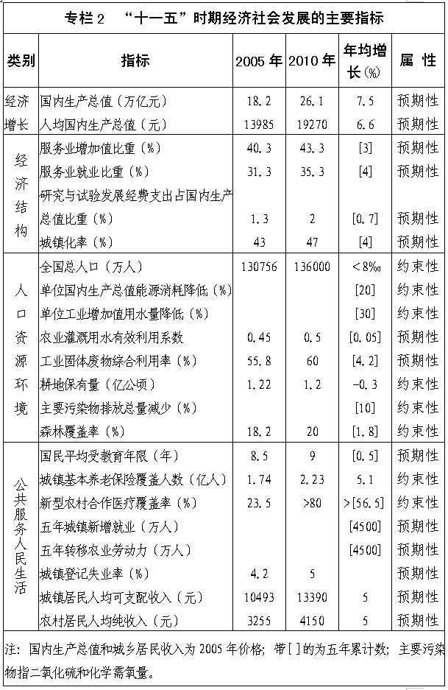
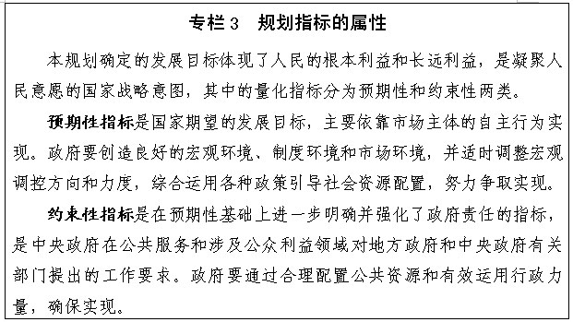
第二篇 建设社会主义新农村
坚持统筹城乡经济社会发展的基本方略，在积极稳妥地推进城镇化的同时，按照生产发展、生活宽裕、乡风文明、村容整洁、管理民主的要求，扎实稳步推进新农村建设。
第四章 发展现代农业
坚持把发展农业生产力作为建设社会主义新农村的首要任务，推进农业结构战略性调整，转变农业增长方式，提高农业综合生产能力和增值能力，巩固和加强农业基础地位。
第一节 提高农业综合生产能力
坚持粮食基本自给，稳定发展粮食生产，确保国家粮食安全，粮食综合生产能力达到5亿吨左右。加强粮食主产区生产能力建设，提高粮食单产、品质和生产效益。建立粮食主产区与主销区间利益协调机制。抓好其他区域粮食生产能力建设。
坚持最严格的耕地保护制度，确保基本农田总量不减少、质量不下降。加强以小型水利设施为重点的农田基本建设，改造大型灌区，加快中低产田改造，提高耕地质量和农业防灾减灾能力。
提高农业科技创新和转化能力。加快建设国家农业科技创新基地和区域性农业科研中心。加快农作物和畜禽水产良种繁育、饲料饲养、疫病防治、资源节约、污染治理等技术的研发和推广。培育和推广超级杂交水稻等优良品种。加强物种资源保护和合理开发利用。
改革传统耕作方式，推行农业标准化，发展节约型农业。科学使用化肥、农药和农膜，推广测土配方施肥、平衡施肥、缓释氮肥、生物防治病虫害等适用技术。推广先进适用农机具，提高农业机械化水平。
第二节 推进农业结构调整
优化农业产业结构。在保证粮棉油稳定增产的同时，提高养殖业比重。加快发展畜牧业和奶业，保护天然草场，建设饲草料基地，改进畜禽饲养方式，提高规模化、集约化和标准化水平。因地制宜发展经济林和花卉产业。发展水产养殖和水产品加工，实施休渔、禁渔制度，控制捕捞强度。
优化农业产品结构。发展高产、优质、高效、生态、安全农产品。重点发展优质专用粮食品种、经济效益高的经济作物、节粮型畜产品和名特优新水产品。
优化农业区域布局。提高黄淮海平原、长江中下游平原和东北平原的粮食综合生产能力。在气候条件适宜区域建设经济作物产业带和名特优新稀热带作物产业带。发展农区、农牧交错区畜牧业，在南方草山草坡和西南岩溶地区发展草地畜牧业，恢复和培育传统牧区可持续发展能力。在缺水地区发展旱作节水农业。
第三节 加强农业服务体系建设
健全农业技术推广、农产品质量安全和标准、动物防疫和植物保护、认证认可等服务体系。整合涉农信息资源，加强农村经济信息应用系统建设。推进农业服务组织和机制创新，鼓励和引导农民发展各类专业合作经济组织，提高农业的组织化程度。
第四节 完善农村流通体系
推进农产品批发市场建设和改造，促进农产品质量等级化、包装规格化。继续实施“万村千乡市场工程”，加快供销合作社经营网络改造和城市商业网点向农村延伸。完善鲜活农产品“绿色通道”网络。发展农资连锁经营，规范农资市场秩序。
第五章 增加农民收入
第一节 挖掘农业增收潜力
积极发展品种优良、特色明显、附加值高的优势农产品。延长农业产业链条，使农民在农业功能拓展中获得更多收益。发展农产品加工、保鲜、储运和其他服务。支持发展农业产业化经营，培育带动力强的龙头企业，健全企业与农户利益共享、风险共担的机制。扩大养殖、园艺等劳动密集型产品和绿色食品生产。鼓励优势农产品出口。发展休闲观光农业。
第二节 增加非农产业收入
推动乡镇企业机制创新和结构调整，引导乡镇企业向有条件的小城镇和县城集中。扶持县域经济发展，注重发展就业容量大的劳动密集型产业和服务业，壮大县域经济。健全就业信息服务体系，引导富余劳动力向非农产业和城镇有序转移，保障进城务工人员合法权益，增加农民务工收入。
第三节 完善增收减负政策
继续实行对农民的直接补贴政策，加大补贴力度，完善补贴方式。促进农产品价格保持在合理水平，稳定农业生产资料价格，建立农业支持保护制度。严格涉农收费管理，禁止向农民乱收费、乱摊派。
第六章 改善农村面貌
统筹规划、分步实施，政府引导、群众自愿，因地制宜、注重实效，改善农民生产生活条件。
第一节 加强农村基础设施建设
着力加强农民最急需的生产生活设施建设。加快实施农村饮水安全工程。加强农村公路建设，基本实现全国所有乡镇通油（水泥）路，东中部地区所有具备条件的建制村通油（水泥）路，西部地区具备条件的建制村通公路，健全农村公路管护体系。积极发展农村沼气、秸秆发电、小水电、太阳能、风能等可再生能源，完善农村电网。建立电信普遍服务基金，加强农村信息网络建设，发展农村邮政和电信，基本实现村村通电话、乡乡能上网。按照节约土地、设施配套、节能环保、突出特色的原则，做好乡村建设规划，引导农民合理建设住宅，保护有特色的农村建筑风貌。
第二节 加强农村环境保护
开展全国土壤污染现状调查，综合治理土壤污染。防治农药、化肥和农膜等面源污染，加强规模化养殖场污染治理。推进农村生活垃圾和污水处理，改善环境卫生和村容村貌。禁止工业固体废物、危险废物、城镇垃圾及其他污染物向农村转移。
第三节 积极发展农村卫生事业
加强以乡镇卫生院为重点的农村卫生基础设施建设，健全农村三级卫生服务和医疗救助体系。培训乡村卫生人员，开展城市医师支援农村活动。建设农村药品供应网和监督网。加强禽流感等人畜共患疾病防治。完善农村计划生育服务体系，实施农村计划生育家庭奖励扶助制度和“少生快富”工程。
第四节 发展农村社会保障
探索建立与农村经济发展水平相适应、与其他保障措施相配套的农村养老保险制度。基本建立新型农村合作医疗制度。有条件的地方要建立农村最低生活保障制度。完善农村“五保户”供养、特困户生活补助、灾民救助等社会救助体系。
第七章 培养新型农民
加快发展农村教育、技能培训和文化事业，培养造就有文化、懂技术、会经营的新型农民。
第一节 加快发展农村义务教育
着力普及和巩固农村九年制义务教育。对农村义务教育阶段学生免收学杂费，对其中的贫困家庭学生免费提供课本和补助寄宿生生活费。按照明确各级责任、中央地方共担、加大财政投入、提高保障水平、分步组织实施的原则，将农村义务教育全面纳入公共财政保障范围，构建农村义务教育经费保障机制。实施农村教师培训计划，使中西部地区50%的农村教师得到一次专业培训。鼓励城市各单位开展智力支农，加大城镇教师支援农村教育的力度。全面实施农村中小学远程教育。
第二节 加强劳动力技能培训
支持新型农民科技培训，提高农民务农技能和科技素质。实施农村劳动力转移培训工程，增强农村劳动力的就业能力。实施农村实用人才培训工程，培养一大批生产能手、能工巧匠、经营能人和科技人员。
第三节 发展农村文化事业
加强农村文化设施建设，扩大广播电视和电影覆盖面。引导文化工作者深入乡村，满足农民群众精神文化需求。扶持农村业余文化队伍，鼓励农民兴办文化产业。推动实施农民体育健身工程。开展“文明村镇”和“文明户”活动，引导农民形成科学文明健康的生活方式。
第八章 增加农业和农村投入
坚持“多予少取放活”的方针，加快建立以工促农、以城带乡的长效机制。调整国民收入分配格局，国家财政支出和预算内固定资产投资，要按照存量适度调整、增量重点倾斜的原则，不断增加对农业和农村的投入。扩大公共财政覆盖农村的范围，确保财政用于“三农”投入的增量高于上年，新增教育、卫生、文化财政支出主要用于农村，中央和地方各级政府基础设施建设投资的重点要放在农业和农村。改革政府支农投资管理方式，整合支农投资，提高资金使用效率。鼓励、支持金融组织增加对农业和农村的投入，积极发展小额信贷，引导社会资金投向农业和农村。
第九章 深化农村改革
稳定并完善以家庭承包经营为基础、统分结合的双层经营体制，有条件的地方可根据自愿、有偿的原则依法流转土地承包经营权，发展多种形式的适度规模经营，搞好土地承包流转中的仲裁服务。巩固农村税费改革成果，全面推进农村综合改革，基本完成乡镇机构、农村义务教育和县乡财政管理体制等改革任务。深化农村金融体制改革，规范发展适合农村特点的金融组织，发挥农村信用社的支农作用，建立健全农村金融体系。稳步推进集体林权改革。加快征地制度改革，健全对被征地农民的合理补偿机制。增强村级集体经济组织的服务功能。
大力推进农村基层组织建设。着重抓好村党组织建设，同步推进村民自治组织和其他村级组织配套建设。积极推进村级组织活动场所建设。加强农村基层干部队伍建设。推进政务公开和民主管理，健全村党组织领导的充满活力的村民自治机制。
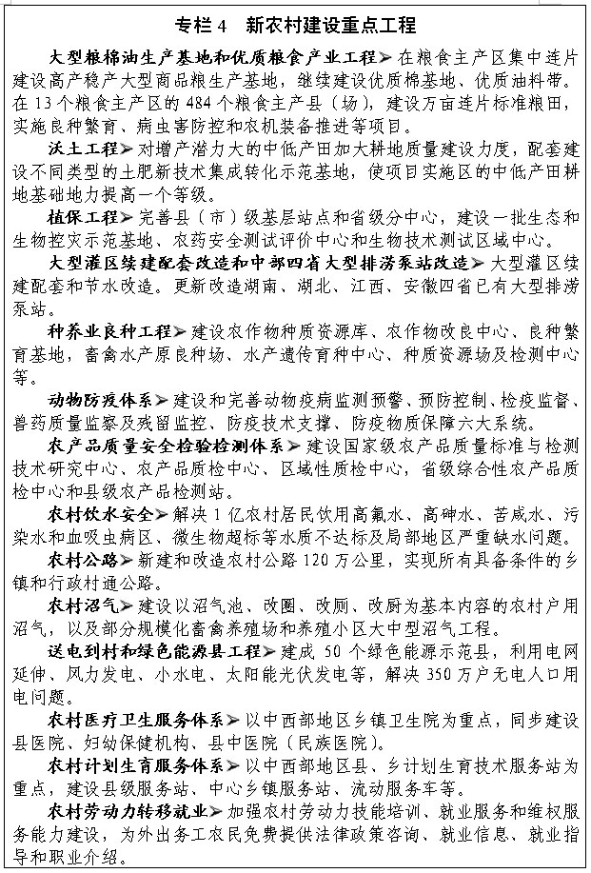
第三篇 推进工业结构优化升级
按照走新型工业化道路要求，坚持以市场为导向、企业为主体，把增强自主创新能力作为中心环节，继续发挥劳动密集型产业的竞争优势，调整优化产品结构、企业组织结构和产业布局，提升整体技术水平和综合竞争力，促进工业由大变强。
第十章 加快发展高技术产业
按照产业集聚、规模发展和扩大国际合作的要求，加快促进高技术产业从加工装配为主向自主研发制造延伸，推进自主创新成果产业化，引导形成一批具有核心竞争力的先导产业、一批集聚效应突出的产业基地、一批跨国高技术企业和一批具有自主知识产权的知名品牌。
第一节 提升电子信息制造业
根据数字化、网络化、智能化总体趋势，大力发展集成电路、软件和新型元器件等核心产业，重点培育光电通信、无线通信、高性能计算及网络设备等信息产业群，建设软件、微电子、光电子等产业基地，推动形成光电子产业链。开发信息产业关键技术，增强创新能力和竞争力，延伸产业链。
第二节 培育生物产业
发挥我国特有的生物资源优势和技术优势，面向健康、农业、环保、能源和材料等领域的重大需求，重点发展生物医药、生物农业、生物能源、生物制造。实施生物产业专项工程，努力实现生物产业关键技术和重要产品研制的新突破。健全市场准入制度，保护特有生物资源，保障生物安全。
第三节 推进航空航天产业
坚持远近结合、军民结合、自主开发与国际合作结合，发展新支线飞机、大型飞机、直升机和先进发动机、机载设备，扩大转包生产，推进产业化；推进航天产业由试验应用型向业务服务型转变，发展通信、导航、遥感等卫星及其应用，形成空间、地面与终端产品制造、运营服务的航天产业链。
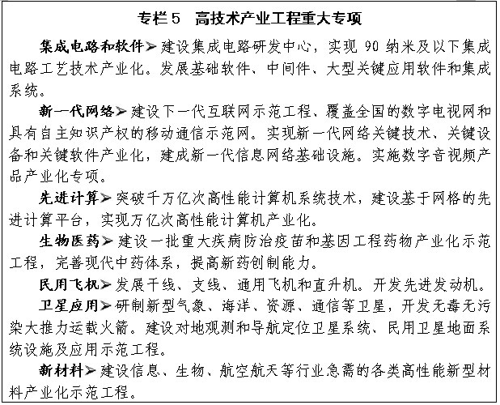
第四节 发展新材料产业
围绕信息、生物、航空航天、重大装备、新能源等产业发展的需求，重点发展特种功能材料、高性能结构材料、纳米材料、复合材料、环保节能材料等产业群，建立和完善新材料创新体系。
第十一章 振兴装备制造业
第一节 振兴重大技术装备
努力突破核心技术，提高重大技术装备研发设计、核心元器件配套、加工制造和系统集成的整体水平。加强组织协调，强化政策支持，依托重点工程，完善技术标准，在高档数控机床与基础制造装备、高效清洁发电与输变电等领域研制一批对国家经济安全、技术进步、产业升级有重大影响和带动作用的重大技术装备，引导形成一批集研发设计制造于一体、竞争力强的企业。
第二节 提升汽车工业水平
增强汽车工业自主创新能力，加快发展拥有自主知识产权的汽车发动机、汽车电子、关键总成及零部件。发挥骨干企业作用，提高自主品牌乘用车市场占有率。鼓励开发使用节能环保和新型燃料汽车。引导企业在竞争中兼并重组，形成若干产能百万辆的企业。
第三节 壮大船舶工业实力
加强船舶自主设计能力、船用装备配套能力和大型造船设施建设，优化散货船、油船、集装箱船三大主力船型，重点发展高技术、高附加值的新型船舶和海洋工程装备。在环渤海、长江口和珠江口等区域建设造船基地，引导其他地区造船企业合理布局和集聚发展。
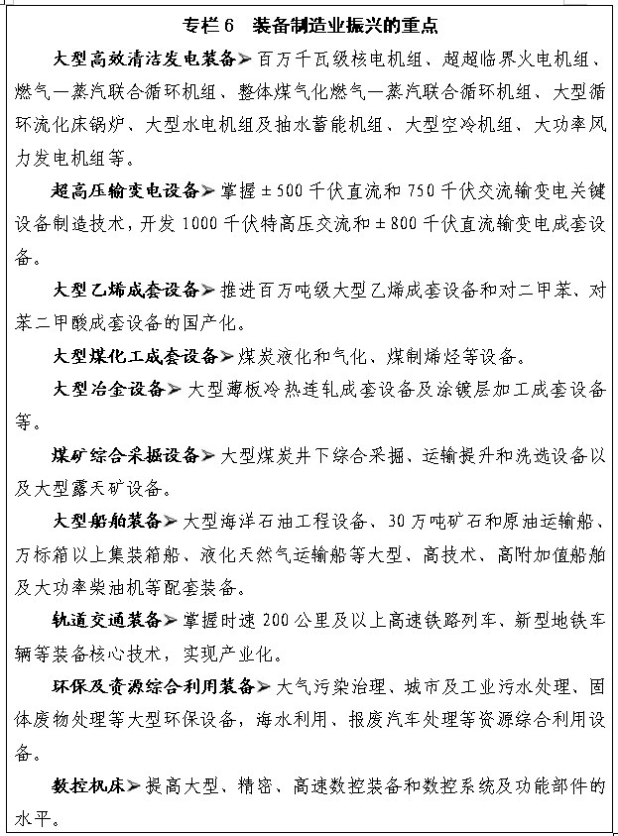

第十二章 优化发展能源工业
坚持节约优先、立足国内、煤为基础、多元发展，优化生产和消费结构，构筑稳定、经济、清洁、安全的能源供应体系。
第一节 有序发展煤炭
加强煤炭资源勘探，统筹规划，合理开发，提高回采率，减少煤炭开采对生态环境的影响。建设大型煤炭基地，鼓励煤炭企业联合重组，引导形成若干产能亿吨级的企业。鼓励有优势的煤炭企业实行煤电联营或煤电运一体化经营。调整改造重组中小煤矿，依法关闭不具备安全生产条件、破坏资源和环境的煤矿。
加强煤矿瓦斯综合治理，加快煤层气开发利用。加强煤炭清洁生产和利用，鼓励发展煤炭洗选及低热值煤、煤矸石发电等综合利用，开发推广高效洁净燃烧、烟气脱硫等技术。发展煤化工，开发煤基液体燃料，有序推进煤炭液化示范工程建设，促进煤炭深度加工转化。
第二节 积极发展电力
以大型高效环保机组为重点优化发展火电。建设大型超超临界电站和大型空冷电站。推进洁净煤发电，建设单机60万千瓦级循环流化床电站，启动整体煤气化燃气－蒸汽联合循环电站工程。鼓励发展坑口电站，建设大型煤电基地。适度发展天然气发电。加快淘汰落后的小火电机组。
在保护生态基础上有序开发水电。统筹做好移民安置、环境治理、防洪和航运。建设金沙江、雅砻江、澜沧江、黄河上游等水电基地和溪洛渡、向家坝等大型水电站。适当建设抽水蓄能电站。
积极推进核电建设。重点建设百万千瓦级核电站，逐步实现先进压水堆核电站的设计、制造、建设和运营自主化。加强核燃料资源勘查、开采、加工工艺改造以及核电关键技术开发和核电人才培养。
加强电网建设。建设西电东送三大输电通道和跨区域输变电工程，扩大西电东送规模，继续推进西电东送、南北互济、全国联网。加强区域、省级电网建设，同步发展输配电网络，加强城乡电网建设和改造，完善城乡配电网络，扩大供电范围，确保供电安全。
第三节 加快发展石油天然气
加大石油天然气资源勘探力度。加强油气资源调查评价，扩大勘探范围，重点开拓海域、主要油气盆地和陆地油气新区，开展煤层气、油页岩、油砂、天然气水合物等非常规油气资源调查勘探。推进油气勘探开发主体多元化。
实行油气并举，稳定增加原油产量，提高天然气产量。加强老油田稳产改造，延缓老油田产量递减。加快深海海域和塔里木、准噶尔、鄂尔多斯、柴达木、四川盆地等地区的油气资源开发。坚持平等合作、互利共赢，扩大境外油气资源合作开发。在沿海地区适度建设进口液化天然气项目。扩建和新建国家石油储备基地。
加快油气干线管网和配套设施的规划建设，逐步完善全国油气管线网络。建成西油东送、北油南运成品油管道。适时建设第二条西气东输管道及陆路进口油气管道。
第四节 大力发展可再生能源
实行优惠的财税、投资政策和强制性市场份额政策，鼓励生产与消费可再生能源，提高在一次能源消费中的比重。大力开发风能，建成30个10万千瓦级以上的大型风电项目，在内蒙古、河北、江苏、甘肃等地区形成百万千瓦风电基地。加快开发生物质能，支持发展秸秆、垃圾焚烧和垃圾填埋气发电，建设一批秸秆和林木质电站，扩大生物质固体成型燃料、燃料乙醇和生物柴油生产能力。并网风电装机、生物质发电装机分别达到500万千瓦和550万千瓦。积极开发利用太阳能、地热能和海洋能。
第十三章 调整原材料工业结构和布局
按照控制总量、淘汰落后、加快重组、提升水平的原则，加快调整原材料工业结构和布局，降低消耗，减少污染，提高产品档次、技术含量和产业集中度。
第一节 优化发展冶金工业
坚持内需主导，着力解决产能过剩问题，严格控制新增钢铁生产能力，加速淘汰落后工艺、装备和产品，提高钢铁产品档次和质量。推进钢铁工业发展循环经济，发挥钢铁企业产品制造、能源转换和废物消纳处理功能。鼓励企业跨地区集团化重组，形成若干具有国际竞争力的企业。结合首钢等城市钢铁企业搬迁和淘汰落后生产能力，建设曹妃甸等钢铁基地。积极利用低品位铁矿资源。
控制电解铝总量，适度发展氧化铝，鼓励发展铝深加工和新型合金材料，提高铝工业资源综合利用水平。加大铜铅锌锰矿资源勘查力度，增加后备资源，稳定矿山生产。控制铜铅锌冶炼建设规模，发展深加工产品和新型合金材料。加强稀土和钨锡锑资源保护，推动稀土在高技术产业的应用。
第二节 调整化学工业布局
按照基地化、大型化、一体化方向，调整石化工业布局。在油品消费集中区域以扩建为主适度扩大炼油生产能力，在无炼油工业的油品消费集中区域合理布局新项目，在生产能力相对过剩区域控制炼油规模。关停并转小型低效炼油装置。合理布局大型乙烯项目，形成若干炼化一体化基地，防止一哄而上。
调整化肥、农药、农膜工业布局和结构。在能源产地和粮棉主产区建设百万吨级尿素基地，建设云南、贵州、湖北磷复肥基地和青海、新疆钾肥基地。控制农药总量，提高农药质量，发展高效、低毒、低残留农药。发展和推广可降解农膜。
优化发展基础化工原料，积极发展精细化工，淘汰高污染化工企业。
提高药品自主开发能力，巩固传统化学原料药，开发特色原料药。加强中药资源普查、保护、开发和可持续利用，建设中药资源基地，大力发展中药产业。
第三节 促进建材建筑业健康发展
以节约能源资源、保护生态环境和提高产品质量档次为重点，促进建材工业结构调整和产业升级。在有条件的地区发展日产5000吨及以上的新型干法水泥，逐步淘汰立窑等落后生产能力。提高玻璃等建筑材料质量及加工深度。大力发展节能环保的新型建筑材料、保温材料以及绿色装饰装修材料。
推进建筑业技术进步，完善工程建设标准体系和质量安全监管机制，发展建筑标准件，推进施工机械化，提高建筑质量。
第十四章 提升轻纺工业水平
着力打造自主品牌，提高质量，增加品种，满足多样化需求，扩大高端市场份额，巩固和提高轻纺工业竞争力。
第一节 鼓励轻工业提高制造水平
运用信息、生物、环保等新技术改造轻工业。调整造纸工业原料结构，降低水资源消耗和污染物排放，淘汰落后草浆生产线，在有条件的地区实施林纸一体化工程。大力发展食品工业，提高精深加工水平，保障食品安全。鼓励家用电器、塑料制品和皮革及其他轻工行业开发新产品，提高技术含量和质量。
第二节 鼓励纺织工业增加附加值
提高纺织工业技术含量和自主品牌比重。发展高技术、高性能、差别化、绿色环保纤维和再生纤维，扩大产业用纺织品、丝绸和非棉天然纤维开发利用。推进纺织工业梯度转移。
第十五章 积极推进信息化
坚持以信息化带动工业化，以工业化促进信息化，提高经济社会信息化水平。
第一节 加快制造业信息化
以信息化改造制造业，推进生产设备数字化、生产过程智能化和企业管理信息化，促进制造业研发设计、生产制造、物流库存和市场营销变革。提高机电装备信息化水平，实现精准、高效生产。推广集散控制、现场总线控制、敏捷制造等技术，强化生产过程的在线监测、预警和控制。
第二节 深度开发信息资源
加快国家基础信息库建设，促进基础信息共享。优化信息资源结构。加强生产、流通、科技、人口、资源、生态环境等领域的信息采集，加强信息资源深度开发、及时处理、传播共享和有效利用。
第三节 完善信息基础设施
积极推进“三网融合”。建设和完善宽带通信网，加快发展宽带用户接入网，稳步推进新一代移动通信网络建设。建设集有线、地面、卫星传输于一体的数字电视网络。构建下一代互联网，加快商业化应用。制定和完善网络标准，促进互联互通和资源共享。
第四节 强化信息安全保障
积极防御、综合防范，提高信息安全保障能力。强化安全监控、应急响应、密钥管理、网络信任等信息安全基础设施建设。加强基础信息网络和国家重要信息系统的安全防护。推进信息安全产品产业化。发展咨询、测评、灾备等专业化信息安全服务。健全安全等级保护、风险评估和安全准入制度
第四篇 加快发展服务业
坚持市场化、产业化、社会化方向，拓宽领域、扩大规模、优化结构、增强功能、规范市场，提高服务业的比重和水平。
第十六章 拓展生产性服务业
大力发展主要面向生产者的服务业，细化深化专业化分工，降低社会交易成本，提高资源配置效率。
第一节 优先发展交通运输业
统筹规划、合理布局交通基础设施，做好各种运输方式相互衔接，发挥组合效率和整体优势，建设便捷、通畅、高效、安全的综合运输体系。
加快发展铁路运输。重点建设客运专线、城际轨道交通、煤运通道，初步形成快速客运和煤炭运输网络。扩展西部地区路网，强化中部地区路网，完善东部地区路网。加强集装箱运输系统和主要客货枢纽建设。建设铁路新线1.7万公里，其中客运专线7000公里。
进一步完善公路网络。重点建设国家高速公路网，基本形成国家高速公路网骨架。继续完善国道、省道干线公路网络，打通省际间通道，发挥路网整体效率。公路总里程达到230万公里，其中高速公路6.5万公里。
积极发展水路运输。完善沿海沿江港口布局，重点建设集装箱、煤炭、进口油气和铁矿石中转运输系统，扩大港口吞吐能力。改善出海口航道，提高内河通航条件，建设长江黄金水道和长江三角洲、珠江三角洲高等级航道网。推进江海联运。
优化民用机场布局。扩充大型机场，完善中型机场，增加小型机场，提高中西部地区和东北地区机场密度。完善航线网络。建设现代化空中交通管理系统
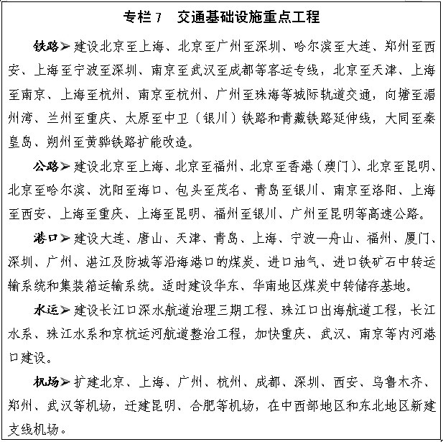
优化运输资源配置。强化枢纽衔接和集疏运配套，促进运输一体化。开发应用高速重载、大型专业化运载、新一代航行系统等高新技术，推广集装箱多式联运和快递服务。应用信息技术提升运输管理水平，推广智能交通运输体系。发展货运代理、客货营销等运输中介服务。建设上海、天津、大连等国际航运中心。
第二节 大力发展现代物流业
推广现代物流管理技术，促进企业内部物流社会化，实现企业物资采购、生产组织、产品销售和再生资源回收的系列化运作。培育专业化物流企业，积极发展第三方物流。建立物流标准化体系，加强物流新技术开发利用，推进物流信息化。加强物流基础设施整合，建设大型物流枢纽，发展区域性物流中心。
第三节 有序发展金融服务业
健全金融体系，完善服务功能，创新服务品种，提高服务质量。规范发展多种所有制形式的中小银行以及证券公司、财务公司、融资租赁公司、基金管理公司等非银行金融机构。鼓励金融创新，稳步发展综合类金融服务，支持发展网上金融服务。积极发展面向中小企业的融资和小额信贷。完善支付结算体系，提高支付清算效率。健全金融市场的登记、托管、交易、清算系统。发展境外金融服务和外汇风险管理、综合理财等，为企业跨境经营提供便利服务和外汇避险工具。
拓宽保险服务领域，发展养老、医疗保险，发挥商业保险在健全社会保障体系中的重要作用。发展农业保险、责任保险，建立国家支持的农业和巨灾再保险体系。拓宽保险资金运用渠道。发展网上保险等新的服务方式。
第四节 积极发展信息服务业
改善邮政和电信基础业务，发展增值业务，开发新兴业务，促进普遍服务。调整电信业务结构，发展互联网产业。
积极发展电子商务。建立健全电子商务基础设施、法律环境、信用和安全认证体系，建设安全、便捷的在线支付服务平台。发展企业间电子商务，推广面向中小企业、重点行业和区域的第三方电子商务交易与服务。
推进电子政务。整合网络资源，建设统一的电子政务网络，构建政务信息网络平台、数据交换中心、数字认证中心，推动部门间信息共享和业务协同。开发基础数据资源和办公资源，完善重点业务系统。健全政府与企业、公众互动的门户网站体系，依法开放政务信息，促进办事程序规范。培育公益性信息服务机构，开发利用公益性信息资源。
加强测绘基础设施建设，丰富和开发利用基础地理信息资源，发展地理信息产业。鼓励教育、文化、出版、广播影视等领域的数字内容产业发展，丰富中文数字内容资源，发展动漫产业。
第五节 规范发展商务服务业
拓展和规范律师、公证、法律援助、司法鉴定、经济仲裁等法律服务。发展项目策划、财务顾问、并购重组、上市等投资与资产管理服务。规范发展会计、审计、税务、资产评估、校准、检测、验货等经济鉴证类服务。支持发展市场调查、工程咨询、管理咨询、资信服务等咨询服务。鼓励发展专业化的工业设计。推动广告业发展。合理规划展馆布局，发展会展业。
第十七章 丰富消费性服务业
适应居民消费结构升级趋势，继续发展主要面向消费者的服务业，扩大短缺服务产品供给，满足多样化的服务需求。
第一节 提升商贸服务业
鼓励发展所有制形式和经营业态多样化、诚信便民的零售、餐饮等商贸服务。积极发展连锁经营、特许经营、物流配送等现代流通方式和组织形式。按照优化城市功能、疏解交通的要求，合理调整城市商业网点结构和布局。
第二节 发展房地产业
调整住房供应结构，重点发展普通商品住房和经济适用住房，严格控制大户型高档商品房。按照保障供给、稳定房价的原则，加强对房地产一、二级市场和租赁市场的调控，促进住房梯次消费。完善房地产开发融资方式，加强资本金管理，规范发展住房消费信贷和保险。规范物业管理行为，提高市场化程度。
第三节 大力发展旅游业
全面发展国内旅游，积极发展入境旅游，规范发展出境旅游。合理开发和保护旅游资源，改善基础设施，推进重点旅游区、旅游线路建设，规范旅游市场秩序。继续发展观光旅游，开发休闲度假以及科普、农业、工业、海洋等专题旅游，完善自助游服务体系。继续推进红色旅游。加快旅游企业整合重组。鼓励开发特色旅游商品。
第四节 加强市政公用事业
优先发展公共交通，完善城市路网结构和公共交通场站，有条件的大城市和城市群地区要把轨道交通作为优先领域，超前规划，适时建设。积极发展出租车业。加强城市供排水、中水管网改造和建设，增强安全供水能力，扩大再生水使用范围。合理规划建设和改造城市集中供热、燃气设施。
第五节 加快发展社区服务业
围绕便民服务，重点发展社区卫生、家政服务、社区保安、养老托幼、食品配送、修理服务和废旧物品回收等。理顺社区管理体制，推进社区服务规范化和网络化建设。
第六节 发展体育事业和体育产业
加强城乡基层和各类学校体育设施建设，开展全民健身活动，提高全民特别是青少年的身体素质。保护发展民族民间体育。深化体育改革，鼓励社会力量兴办体育事业和投资体育产业。规范发展体育健身、竞赛表演、体育彩票、体育用品，以及多种形式的体育组织和经营实体。提高竞技运动水平，办好北京奥运会和广州亚运会。
第十八章 促进服务业发展的政策
打破垄断，放宽准入领域，建立公开、平等、规范的行业准入制度。鼓励社会资金投入服务业，提高非公有制经济比重。公共服务以外的领域，要按照营利性与非营利性分开的原则加快产业化改组。营利性事业单位要改制为企业，并尽快建立现代企业制度。继续推进政府机关和事业单位后勤服务社会化改革。采取积极的财税、土地、价格等政策，支持服务业关键领域、薄弱环节、新兴产业和新型业态的发展。健全服务业标准体系，推进服务业标准化。大城市要把发展服务业放在优先位置，有条件的要逐步形成服务经济为主的产业结构
第五篇 促进区域协调发展
根据资源环境承载能力、发展基础和潜力，按照发挥比较优势、加强薄弱环节、享受均等化基本公共服务的要求，逐步形成主体功能定位清晰，东中西良性互动，公共服务和人民生活水平差距趋向缩小的区域协调发展格局。
第十九章 实施区域发展总体战略
坚持实施推进西部大开发，振兴东北地区等老工业基地，促进中部地区崛起，鼓励东部地区率先发展的区域发展总体战略，健全区域协调互动机制，形成合理的区域发展格局。
第一节 推进西部大开发
西部地区要加快改革开放步伐，通过国家支持、自身努力和区域合作，增强自我发展能力。坚持以线串点，以点带面，依托中心城市和交通干线，实行重点开发。加强基础设施建设，建设出境、跨区铁路和西煤东运新通道，建成“五纵七横”西部路段和八条省际公路，建设电源基地和西电东送工程。巩固和发展退耕还林成果，继续推进退牧还草、天然林保护等生态工程，加强植被保护，加大荒漠化和石漠化治理力度，加强重点区域水污染防治。加强青藏高原生态安全屏障保护和建设。支持资源优势转化为产业优势，大力发展特色产业，加强清洁能源、优势矿产资源开发及加工，支持发展先进制造业、高技术产业及其他有优势的产业。加强和改善公共服务，优先发展义务教育和职业教育，改善农村医疗卫生条件，推进人才开发和科技创新。建设和完善边境口岸设施，加强与毗邻国家的经济技术合作，发展边境贸易。落实和深化西部大开发政策，加大政策扶持和财政转移支付力度，推动建立长期稳定的西部开发资金渠道。
第二节 振兴东北地区等老工业基地
东北地区要加快产业结构调整和国有企业改革改组改造，在改革开放中实现振兴。发展现代农业，强化粮食基地建设，推进农业规模化、标准化、机械化和产业化经营，提高商品率和附加值。建设先进装备、精品钢材、石化、汽车、船舶和农副产品深加工基地，发展高技术产业。建立资源开发补偿机制和衰退产业援助机制，抓好阜新、大庆、伊春和辽源等资源枯竭型城市经济转型试点，搞好棚户区改造和采煤沉陷区治理。加强东北东部铁路通道和跨省区公路运输通道等基础设施建设，加快市场体系建设，促进区域经济一体化。扩大与毗邻国家的经济技术合作。加强黑土地水土流失和东北西部荒漠化综合治理。支持其他地区老工业基地的振兴。
第三节 促进中部地区崛起
中部地区要依托现有基础，提升产业层次，推进工业化和城镇化，在发挥承东启西和产业发展优势中崛起。加强现代农业特别是粮食主产区建设，加大农业基础设施建设投入，增强粮食等大宗农产品生产能力，促进农产品加工转化增值。支持山西、河南、安徽加强大型煤炭基地建设，发展坑口电站和煤电联营。加快钢铁、化工、有色、建材等优势产业的结构调整，形成精品原材料基地。支持发展矿山机械、汽车、农业机械、机车车辆、输变电设备等装备制造业以及软件、光电子、新材料、生物工程等高技术产业。构建综合交通运输体系，重点建设干线铁路和公路、内河港口、区域性机场。加强物流中心等基础设施建设，完善市场体系。
第四节 鼓励东部地区率先发展
东部地区要率先提高自主创新能力，率先实现经济结构优化升级和增长方式转变，率先完善社会主义市场经济体制，在率先发展和改革中带动帮助中西部地区发展。加快形成一批自主知识产权、核心技术和知名品牌，提高产业素质和竞争力。优先发展先进制造业、高技术产业和服务业，着力发展精加工和高端产品。促进加工贸易升级，积极承接高技术产业和现代服务业转移，提高外向型经济水平，增强国际竞争力。加强耕地保护，发展现代农业。提高资源特别是土地、能源利用效率，加强生态环境保护，增强可持续发展能力。继续发挥经济特区、上海浦东新区的作用，推进天津滨海新区开发开放，支持海峡西岸和其他台商投资相对集中地区的经济发展，带动区域经济发展。
第五节 支持革命老区、民族地区和边疆地区发展
加大财政转移支付力度和财政性投资力度，支持革命老区、民族地区和边疆地区加快发展。保护自然生态，改善基础设施条件。发展学前教育，加快普及义务教育，办好中心城市的民族初中班和高中班，加强民族大学建设和民族地区高等教育。建设少数民族民间传统文化社区，扶持少数民族出版事业，建立双语教学示范区。加强少数民族人才队伍建设，稳定民族地区人才队伍。支持发展民族特色产业、民族特需商品、民族医药产业和其他有优势的产业。优先解决特困少数民族贫困问题，扶持人口较少民族的经济社会发展，推进兴边富民行动。继续实行支持西藏、新疆及新疆生产建设兵团发展的政策。
第六节 健全区域协调互动机制
健全市场机制，打破行政区划的局限，促进生产要素在区域间自由流动，引导产业转移。健全合作机制，鼓励和支持各地区开展多种形式的区域经济协作和技术、人才合作，形成以东带西、东中西共同发展的格局。健全互助机制，发达地区要采取对口支援、社会捐助等方式帮扶欠发达地区。健全扶持机制，按照公共服务均等化原则，加大国家对欠发达地区的支持力度。国家继续在经济政策、资金投入和产业发展等方面，加大对中西部地区的支持。
第二十章 推进形成主体功能区
根据资源环境承载能力、现有开发密度和发展潜力，统筹考虑未来我国人口分布、经济布局、国土利用和城镇化格局，将国土空间划分为优化开发、重点开发、限制开发和禁止开发四类主体功能区，按照主体功能定位调整完善区域政策和绩效评价，规范空间开发秩序，形成合理的空间开发结构。
第一节 优化开发区域的发展方向
优化开发区域是指国土开发密度已经较高、资源环境承载能力开始减弱的区域。要改变依靠大量占用土地、大量消耗资源和大量排放污染实现经济较快增长的模式，把提高增长质量和效益放在首位，提升参与全球分工与竞争的层次，继续成为带动全国经济社会发展的龙头和我国参与经济全球化的主体区域。
第二节 重点开发区域的发展方向
重点开发区域是指资源环境承载能力较强、经济和人口集聚条件较好的区域。要充实基础设施，改善投资创业环境，促进产业集群发展，壮大经济规模，加快工业化和城镇化，承接优化开发区域的产业转移，承接限制开发区域和禁止开发区域的人口转移，逐步成为支撑全国经济发展和人口集聚的重要载体。
第三节 限制开发区域的发展方向
限制开发区域是指资源环境承载能力较弱、大规模集聚经济和人口条件不够好并关系到全国或较大区域范围生态安全的区域。要坚持保护优先、适度开发、点状发展，因地制宜发展资源环境可承载的特色产业，加强生态修复和环境保护，引导超载人口逐步有序转移，逐步成为全国或区域性的重要生态功能区。
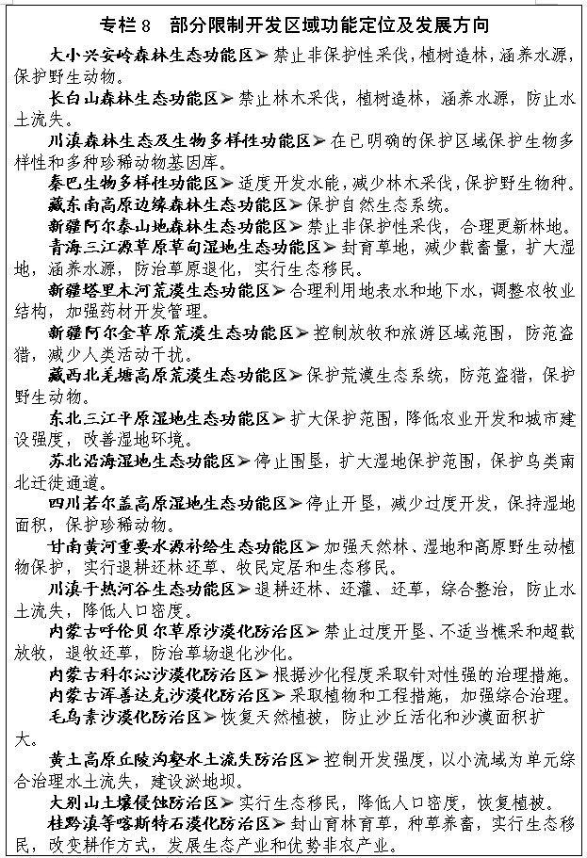
第四节 禁止开发区域的发展方向
禁止开发区域是指依法设立的各类自然保护区域。要依据法律法规规定和相关规划实行强制性保护，控制人为因素对自然生态的干扰，严禁不符合主体功能定位的开发活动。
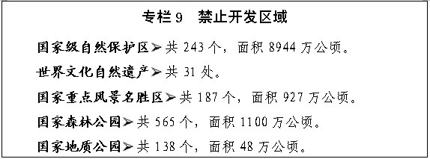
第五节 实行分类管理的区域政策
财政政策，要增加对限制开发区域、禁止开发区域用于公共服务和生态环境补偿的财政转移支付，逐步使当地居民享有均等化的基本公共服务。投资政策，要重点支持限制开发区域、禁止开发区域公共服务设施建设和生态环境保护，支持重点开发区域基础设施建设。产业政策，要引导优化开发区域转移占地多、消耗高的加工业和劳动密集型产业，提升产业结构层次；引导重点开发区域加强产业配套能力建设；引导限制开发区域发展特色产业，限制不符合主体功能定位的产业扩张。土地政策，要对优化开发区域实行更严格的建设用地增量控制，在保证基本农田不减少的前提下适当扩大重点开发区域建设用地供给，对限制开发区域和禁止开发区域实行严格的土地用途管制，严禁生态用地改变用途。人口管理政策，要鼓励在优化开发区域、重点开发区域有稳定就业和住所的外来人口定居落户，引导限制开发区域和禁止开发区域的人口逐步自愿平稳有序转移。绩效评价和政绩考核，对优化开发区域，要强化经济结构、资源消耗、自主创新等的评价，弱化经济增长的评价；对重点开发区域，要综合评价经济增长、质量效益、工业化和城镇化水平等；对限制开发区域，要突出生态环境保护等的评价，弱化经济增长、工业化和城镇化水平的评价；对禁止开发区域，主要评价生态环境保护。
第二十一章 促进城镇化健康发展
坚持大中小城市和小城镇协调发展，提高城镇综合承载能力，按照循序渐进、节约土地、集约发展、合理布局的原则，积极稳妥地推进城镇化，逐步改变城乡二元结构。
第一节 分类引导人口城镇化
对临时进城务工人员，继续实行亦工亦农、城乡双向流动的政策，在劳动报酬、劳动时间、法定假日和安全保护等方面依法保障其合法权益；对在城市已有稳定职业和住所的进城务工人员，要创造条件使之逐步转为城市居民，依法享有当地居民应有的权利，承担应尽的义务；对因城市建设承包地被征用、完全失去土地的农村人口，要转为城市居民，城市政府要负责提供就业援助、技能培训、失业保险和最低生活保障等。鼓励农村人口进入中小城市和小城镇定居，特大城市要从调整产业结构的源头入手，形成用经济办法等控制人口过快增长的机制。
第二节 形成合理的城镇化空间格局
要把城市群作为推进城镇化的主体形态，逐步形成以沿海及京广京哈线为纵轴，长江及陇海线为横轴，若干城市群为主体，其他城市和小城镇点状分布，永久耕地和生态功能区相间隔，高效协调可持续的城镇化空间格局。
已形成城市群发展格局的京津冀、长江三角洲和珠江三角洲等区域，要继续发挥带动和辐射作用，加强城市群内各城市的分工协作和优势互补，增强城市群的整体竞争力。
具备城市群发展条件的区域，要加强统筹规划，以特大城市和大城市为龙头，发挥中心城市作用，形成若干用地少、就业多、要素集聚能力强、人口分布合理的新城市群。
人口分散、资源条件较差、不具备城市群发展条件的区域，要重点发展现有城市、县城及有条件的建制镇，成为本地区集聚经济、人口和提供公共服务的中心。
第三节 加强城市规划建设管理
规划城市规模与布局，要符合当地水土资源、环境容量、地质构造等自然承载力，并与当地经济发展、就业空间、基础设施和公共服务供给能力相适应。
加强城市水源地保护和供水设施建设。缺水城市要适度控制城市规模，禁止发展高耗水产业和建设高耗水景观。地下水超采城市要控制地下水开采，防止地面沉降。城市道路以及供排水、能源、环保、电信、有线电视等的建设，要破除部门和地方分割，在统一规划基础上协同建设，减少盲目填挖和拆建。加强城市综合防灾减灾和应急管理能力建设。稳步推进城市危旧住房和“城中村”改造，保障拆迁户合法权益。城市规划和建筑设计要延续历史，传承文化，突出特色，保护民族、文化遗产和风景名胜资源。强化城市规划实施的监管，推进城市综合管理，提高城市管理水平。
第四节 健全城镇化发展的体制机制
加快破除城乡分割的体制障碍，建立健全与城镇化健康发展相适应的财税、征地、行政管理和公共服务等制度。完善行政区划设置和管理模式。改革城乡分割的就业管理制度，深化户籍制度改革，逐步建立城乡统一的人口登记制度
第六篇 建设资源节约型、环境友好型社会

落实节约资源和保护环境基本国策，建设低投入、高产出，低消耗、少排放，能循环、可持续的国民经济体系和资源节约型、环境友好型社会。
第二十二章 发展循环经济
坚持开发节约并重、节约优先，按照减量化、再利用、资源化的原则，在资源开采、生产消耗、废物产生、消费等环节，逐步建立全社会的资源循环利用体系。
第一节 节约能源
强化能源节约和高效利用的政策导向，加大节能力度。通过优化产业结构特别是降低高耗能产业比重，实现结构节能；通过开发推广节能技术，实现技术节能；通过加强能源生产、运输、消费各环节的制度建设和监管，实现管理节能。突出抓好钢铁、有色、煤炭、电力、化工、建材等行业和耗能大户的节能工作。加大汽车燃油经济性标准实施力度，加快淘汰老旧运输设备。制定替代液体燃料标准，积极发展石油替代产品。鼓励生产使用高效节能产品。
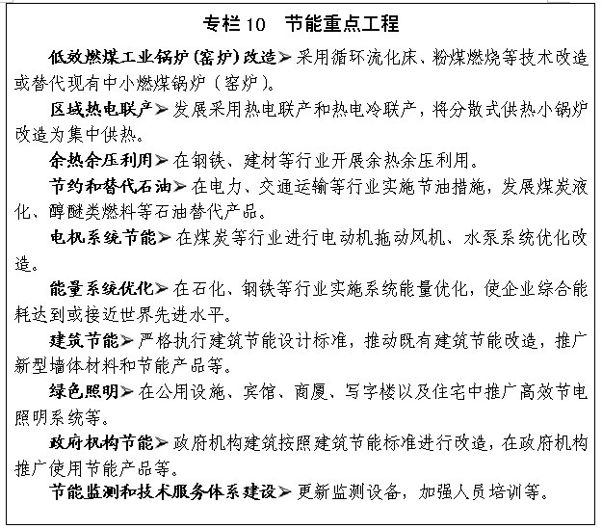
第二节 节约用水
发展农业节水，推进雨水集蓄，建设节水灌溉饲草基地，提高水的利用效率，基本实现灌溉用水总量零增长。重点推进火电、冶金等高耗水行业节水技术改造。抓好城市节水工作，强制推广使用节水设备和器具，扩大再生水利用。加强公共建筑和住宅节水设施建设。积极开展海水淡化、海水直接利用和矿井水利用。
第三节 节约土地
落实保护耕地基本国策。管住总量、严控增量、盘活存量，控制农用地转为建设用地的规模。建立健全用地定额标准，推行多层标准厂房。开展农村土地整理，调整居民点布局，控制农村居民点占地，推进废弃土地复垦。控制城市大广场建设，发展节能省地型公共建筑和住宅。到2010年实现所有城市禁用实心粘土砖。
第四节 节约材料
推行产品生态设计，推广节约材料的技术工艺，鼓励采用小型、轻型和再生材料。提高建筑物质量，延长使用寿命，提倡简约实用的建筑装修。推进木材、金属材料、水泥等的节约代用。禁止过度包装。规范并减少一次性用品生产和使用。
第五节 加强资源综合利用
抓好煤炭、黑色和有色金属共伴生矿产资源综合利用。推进粉煤灰、煤矸石、冶金和化工废渣及尾矿等工业废物利用。推进秸秆、农膜、禽畜粪便等循环利用。建立生产者责任延伸制度，推进废纸、废旧金属、废旧轮胎和废弃电子产品等回收利用。加强生活垃圾和污泥资源化利用。
推动钢铁、有色、煤炭、电力、化工、建材、制糖等行业实施循环经济改造，形成一批循环经济示范企业。在重点行业、领域、产业园区和城市开展循环经济试点。发展黄河三角洲、三峡库区等高效生态经济
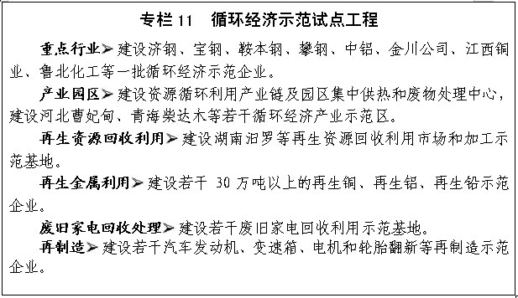
第六节 强化促进节约的政策措施
加快循环经济立法。实行单位能耗目标责任和考核制度。完善重点行业能耗和水耗准入标准、主要用能产品和建筑物能效标准、重点行业节能设计规范和取水定额标准。严格执行设计、施工、生产等技术标准和材料消耗核算制度。实行强制淘汰高耗能高耗水落后工艺、技术和设备的制度。推行强制性能效标识制度和节能产品认证制度。加强电力需求侧管理、政府节能采购、合同能源管理。实行有利于资源节约、综合利用和石油替代产品开发的财税、价格、投资政策。增强全社会的资源忧患意识和节约意识。
第二十三章 保护修复自然生态
生态保护和建设的重点要从事后治理向事前保护转变，从人工建设为主向自然恢复为主转变，从源头上扭转生态恶化趋势。
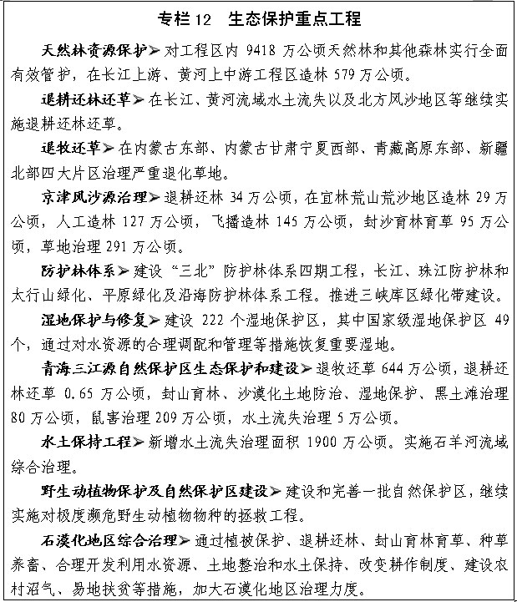
在天然林保护区、重要水源涵养区等限制开发区域建立重要生态功能区，促进自然生态恢复。健全法制、落实主体、分清责任，加强对自然保护区的监管。有效保护生物多样性，防止外来有害物种对我国生态系统的侵害。按照谁开发谁保护、谁受益谁补偿的原则，建立生态补偿机制。
第二十四章 加大环境保护力度
坚持预防为主、综合治理，强化从源头防治污染，坚决改变先污染后治理、边治理边污染的状况。以解决影响经济社会发展特别是严重危害人民健康的突出问题为重点，有效控制污染物排放，尽快改善重点流域、重点区域和重点城市的环境质量。
第一节 加强水污染防治
加大“三河三湖”等重点流域和区域水污染防治力度。科学划定饮用水源保护区，强化对主要河流和湖泊排污的管制，坚决取缔饮用水源地的直接排污口，严禁向江河湖海排放超标污水。加强城市污水处理设施建设，全面开征污水处理费，到2010年城市污水处理率不低于70%。
第二节 加强大气污染防治
加大重点城市大气污染防治力度。加快现有燃煤电厂脱硫设施建设，新建燃煤电厂必须根据排放标准安装脱硫装置，推进钢铁、有色、化工、建材等行业二氧化硫综合治理。在大中城市及其近郊，严格控制新（扩）建除热电联产外的燃煤电厂，禁止新（扩）建钢铁、冶炼等高耗能企业。加大城市烟尘、粉尘、细颗粒物和汽车尾气治理力度。
第三节 加强固体废物污染防治
加快危险废物处理设施建设，妥善处置危险废物和医疗废物。强化对危险化学品的监管，加强重金属污染治理，推进堆存铬渣无害化处置。加强核设施和放射源安全监管，确保核与辐射环境安全。加强城市垃圾处理设施建设，加大城市垃圾处理费征收力度，到2010年城市生活垃圾无害化处理率不低于60%
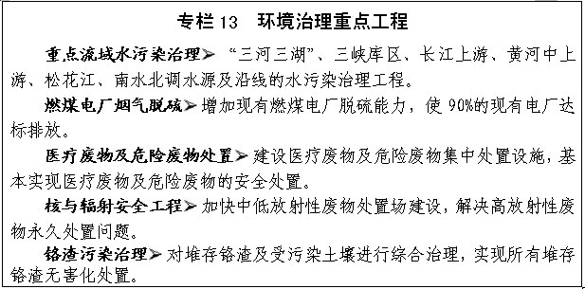
第四节 实行强有力的环保措施
各地区要切实承担对所辖地区环境质量的责任，实行严格的环保绩效考核、环境执法责任制和责任追究制。各级政府要将环保投入作为本级财政支出的重点并逐年增加。健全环境监管体制，提高监管能力，加大环保执法力度。实施排放总量控制、排放许可和环境影响评价制度。实行清洁生产审核、环境标识和环境认证制度，严格执行强制淘汰和限期治理制度，建立跨省界河流断面水质考核制度。实行环境质量公告和企业环保信息公开制度，鼓励社会公众参与并监督环保。大力发展环保产业，建立社会化多元化环保投融资机制，运用经济手段加快污染治理市场化进程。积极参与全球环境与发展事务，认真履行环境国际公约。
第二十五章 强化资源管理
实行有限开发、有序开发、有偿开发，加强对各种自然资源的保护和管理。
第一节 加强水资源管理
顺应自然规律，调整治水思路，从单纯的洪水控制向洪水管理、雨洪资源科学利用转变，从注重水资源开发利用向水资源节约、保护和优化配置转变。加强水资源统一管理，统筹生活、生产、生态用水，做好上下游、地表地下水调配，控制地下水开采。完善取水许可和水资源有偿使用制度，实行用水总量控制与定额管理相结合的制度，健全流域管理与区域管理相结合的水资源管理体制，建立国家初始水权分配制度和水权转让制度。完成南水北调东线和中线一期工程，合理规划建设其他水资源调配工程。
第二节 加强土地资源管理
实行最严格的土地管理制度。严格执行法定权限审批土地和占用耕地补偿制度，禁止非法压低地价招商。严格土地利用总体规划、城市总体规划、村庄和集镇规划修编的管理。加强土地利用计划管理、用途管制和项目用地预审管理。加强村镇建设用地管理，改革和完善宅基地审批制度。完善耕地保护责任考核体系，实行土地管理责任追究制。加强土地产权登记和土地资产管理。
第三节 加强矿产资源管理
加强矿产资源勘查开发统一规划管理，严格矿产资源开发准入条件，强化资格认证和许可管理，严格按照法律法规和规划开发。完善矿产资源开发管理体制，依法设置探矿权、采矿权，建立矿业权交易制度，健全矿产资源有偿占用制度和矿山环境恢复补偿机制。完善重要资源储备制度，加强国家重要矿产品储备，调整储备结构和布局。实行国家储备与用户储备相结合，对资源消耗大户实行强制性储备。
第二十六章 合理利用海洋和气候资源
第一节 保护和开发海洋资源
强化海洋意识，维护海洋权益，保护海洋生态，开发海洋资源，实施海洋综合管理，促进海洋经济发展。综合治理重点海域环境，遏制渤海、长江口和珠江口等近岸海域生态恶化趋势。恢复近海海洋生态功能，保护红树林、海滨湿地和珊瑚礁等海洋、海岸带生态系统，加强海岛保护和海洋自然保护区管理。完善海洋功能区划，规范海域使用秩序，严格限制开采海砂。有重点地勘探开发专属经济区、大陆架和国际海底资源。
第二节 开发利用气候资源
加强空中水资源、太阳能、风能等的合理开发利用。发展气象事业，加强气象卫星应用、天气雷达等综合监测，建立先进的气象服务业务系统。增强灾害性天气预警预报能力，提高预报准确率和时效性。增强气象为农业等行业服务的能力。加强人工影响天气、大气成分和气候变化监测、预测、评估工作。
第七篇 实施科教兴国战略和人才强国战略

把科技进步和创新作为经济社会发展的重要推动力，把发展教育和培养德才兼备的高素质人才摆在更加突出的战略位置，深化体制改革，加大投入，加快科技教育发展，努力建设创新型国家和人力资本强国。
第二十七章 加快科学技术创新和跨越
实施国家中长期科学和技术发展规划，按照自主创新、重点跨越、支撑发展、引领未来的方针，加快建设国家创新体系，不断增强企业创新能力，加强科技与经济、教育的紧密结合，全面提高科技整体实力和产业技术水平。
第一节 大力推进自主创新
加强基础研究、前沿技术研究和社会公益性技术研究，在信息、生命、空间、海洋、纳米及新材料等领域超前部署，集中优势力量，加大投入力度，力争取得重要突破。适应国家重大战略需求，启动一批重大科技专项，在能源、资源、环境、农业、信息、健康等领域加强关键技术攻关，实现核心技术集成创新与跨越。实施重大产业技术开发专项，促进引进技术消化吸收再创新。
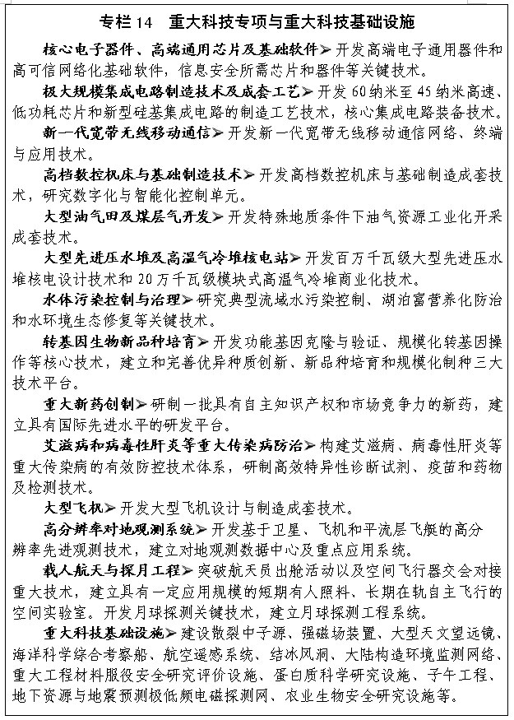
坚持哲学社会科学与自然科学并重，繁荣和发展哲学社会科学。实施马克思主义理论研究和建设工程，构建哲学社会科学创新体系，积极推动理论创新，进一步发挥对经济社会发展的重要促进作用。促进自然科学与哲学社会科学的结合。
第二节 加强自主创新能力建设
建设科技支撑体系，全面提升科技自主创新能力。建设国家重大科技基础设施，实施知识创新工程，整合研究实验体系，建设若干世界一流水平的科研机构和研究型大学，构筑高水平科学研究和人才培养基地。实施重大科学工程，加强国家重点实验室建设，构建国家科技基础条件平台，促进科技资源共享。建设一批产业技术研发试验设施，提高产业技术创新能力。加强科普能力建设，实施全民科学素质行动计划。
第三节 强化企业技术创新主体地位
加快建立以企业为主体、市场为导向、产学研相结合的技术创新体系，形成自主创新的基本体制架构。加强国家工程实验室、国家工程中心和企业技术中心建设，建立企业自主创新的基础支撑平台。发展技术咨询、技术转让等技术创新中介服务，形成社会化服务体系。实行支持自主创新的财税、金融和政府采购政策，引导企业增加研发投入。发挥各类企业特别是中小企业的创新活力，鼓励技术革新和发明创造。
第四节 加大知识产权保护力度
加强公民知识产权意识，健全知识产权保护体系，建立知识产权预警机制，依法严厉打击侵犯知识产权行为。加强计量基础研究，完善国家标准体系，及时淘汰落后标准。优先采用具有自主知识产权的技术标准，积极参与制定国际标准。发展专利、商标、版权转让与代理、无形资产评估等知识产权服务。
第五节 深化科技体制改革
整合科技资源，合理配置基础研究、前沿技术研究和社会公益性研究力量，促进科研机构、大学、企业间科研人员的合理流动与合作，构建科技资源共享机制。深化技术开发类院所企业化转制改革和社会公益类科研机构改革，完善现代科研院所制度，形成开放合作的研究开发体系。完善科技管理体制和运行机制，改革科技评审评估和成果评价奖励等制度。建立多元化、多渠道的科技投入体系，保证科技经费的增长幅度明显高于财政经常性收入的增长幅度，逐步提高国家财政性科技投入占国内生产总值的比例。
第二十八章 优先发展教育
全面实施素质教育，着力完成“普及、发展、提高”三大任务，加快教育结构调整，促进教育全面协调发展，建设学习型社会。
第一节 普及和巩固义务教育
重点加强农村义务教育，努力降低义务教育阶段农村学生特别是女性学生、少数民族学生和贫困家庭学生的辍学率，全国初中三年保留率达到95%。推进城乡、地区间义务教育均衡发展。各地政府要保证进城务工人员子女与当地学生平等接受义务教育。
第二节 大力发展职业教育
重点发展中等职业教育，年招生规模扩大到800万人。发展多种形式的职业技能培训。改革职业教育教学方式，更新教学内容，推行工学结合、校企合作的培养模式，建立弹性学习制度。促进职业教育和普通高中教育协调发展，提高办学水平和质量。
第三节 提高高等教育质量
把高等教育发展的重点放在提高质量和优化结构上，加强研究与实践，培养学生的创新精神和实践能力。稳步提高高等教育大众化水平，稳步发展普通本专科和研究生教育，提高高层次人才培养质量。有重点地加强高水平大学和重点学科建设，推动各类高等院校协调发展。继续发展各类成人教育。
第四节 加大教育投入
保证财政性教育经费的增长幅度明显高于财政经常性收入的增长幅度，逐步使财政性教育经费占国内生产总值的比例达到4%。强化政府对义务教育的保障责任，加大中央和省级政府对财政困难县义务教育经费的转移支付力度。促进教育公平，公共教育资源要向农村、中西部地区、贫困地区、民族地区以及薄弱学校、贫困家庭学生倾斜。各级政府要增加职业教育投入，重点支持面向农村学生的中等职业学校。支持设立资助贫困家庭学生就学的民间慈善基金组织，鼓励社会各界捐资助教。继续实行助学贷款，健全面向各阶段学生的资助制度，完善贫困家庭学生助学体系。扩大彩票公益金收益用于特殊教育的份额。
第五节 深化教育体制改革
明确各级政府提供公共教育职责，制定和完善学校的设置标准，支持民办教育发展，形成公办教育与民办教育共同发展的办学格局。形成多元化的教育投入体制，义务教育由政府负全责，高中阶段教育以政府投入为主，职业教育和高等教育实行政府投入与社会投入相互补充。规范教育收费，建立严格的教育收费公示制度。形成适应素质教育要求的教学体制，改革招生考试制度，推进教学课程改革，减轻中小学生过重的课业负担，健全评价制度。形成权责明确的教育管理体制，在学科、专业和课程设置以及招生规模、人才聘用等方面给学校更多自主权，培育并发挥学校的优势和特色。进一步加强教师队伍建设。
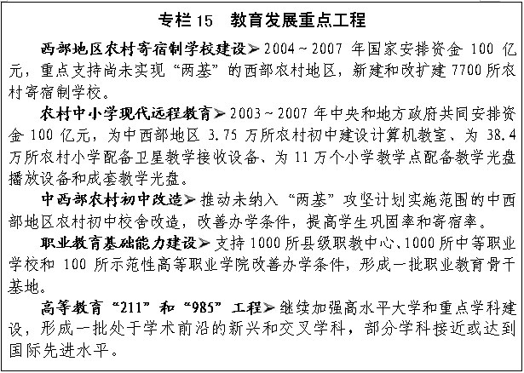
第二十九章 推进人才强国战略
坚持党管人才原则，牢固树立科学人才观，壮大人才队伍，提高人才素质，优化人才结构，完善用人机制，发挥人才作用，促进人口大国向人力资本强国转变。
第一节 建设高素质人才队伍
实施党政人才培养工程，完善培训制度，加强理论教育、专业培训和实践锻炼，提高党政人才思想政治素质和执政能力，建设高素质党政领导人才队伍。实施企业家培养工程，培养造就一批富有创新意识和能力、适应经济全球化要求的企业家，推进企业经营管理人才职业化、市场化。实施专业技术人才知识更新工程和战略高技术人才培养工程，重点培养造就一批科技领军人才、学科带头人和战略科学家。实施高技能人才培养工程，建立一批高技能人才培训基地和公共实训基地，建设高技能人才队伍。加强农村实用人才培养。加强中西部地区和东北地区人才资源开发和人才队伍建设。鼓励和引导海外留学人员回国工作、为国服务。积极吸引海外高层次人才。
第二节 创新人才工作机制
推进市场配置人才资源，消除人才市场发展的体制性障碍，规范人才市场管理，营造人才辈出、人尽其才的社会环境。深化干部人事制度改革，完善机关、企业和事业单位干部人事分类管理体制，健全以品德、能力和业绩为重点的人才评价、选拔任用和激励保障机制。建立符合科学发展观要求的干部综合考核评价体系，注重在实践中锻炼培养人才。深化职称制度改革。贯彻实施公务员法，完善公务员制度。各级政府和企事业单位要加大人才资源开发投入，加强人才资源能力建设，形成多元化投入机制。
第八篇 深化体制改革

以转变政府职能和深化企业、财税、金融等改革为重点，加快完善社会主义市场经济体制，形成有利于转变经济增长方式、促进全面协调可持续发展的机制。
第三十章 着力推进行政管理体制改革
按照精简、统一、效能的原则和决策、执行、监督相协调的要求，建立决策科学、权责对等、分工合理、执行顺畅、监督有力的行政管理体制，加快建设服务政府、责任政府、法治政府。
第一节 推进政府职能转变
按照政企分开、政资分开、政事分开以及政府与市场中介组织分开的原则，合理界定政府职责范围，加强各级政府的社会管理和公共服务职能。进一步推进行政审批制度改革，减少和规范行政审批。深化政府机构改革，优化组织结构，减少行政层级，理顺职责分工，提高行政效率，降低行政成本，实现政府职责、机构和编制的科学化、规范化、法定化。合理划分中央与地方及地方各级政府间在经济调节、市场监管、社会管理和公共服务方面的权责。加快推进事业单位分类改革。
第二节 健全政府决策机制
健全科学民主决策机制，完善重大事项集体决策、专家咨询、社会公示和听证以及决策失误责任追究制度。推行政务公开并逐步实现制度化，完善政府新闻发布制度，提高政府工作透明度，保障公民对政府工作的知情权、参与权、表达权和监督权。全面推进依法行政，行政机关及其工作人员要严格按照法定权限和程序履行职责。实行综合执法，加强对行政执法的监督，建立执法责任追究制。推行政府问责制，完善行政赔偿制度。
第三节 深化投资体制改革
落实企业投资自主权，逐步缩小政府对投资项目的核准范围，健全企业投资项目核准制和备案制。合理界定政府投资范围和中央与地方的投资事权，改进和完善决策规则和程序，提高资金使用效率，建立政府投资项目决策责任追究制。建立和完善投资调控体系。
第三十一章 坚持和完善基本经济制度
坚持公有制为主体、多种所有制经济共同发展的基本经济制度。毫不动摇地巩固和发展公有制经济，毫不动摇地鼓励、支持和引导个体、私营等非公有制经济发展。
第一节 深化国有企业改革
推动国有资本向关系国家安全和国民经济命脉的重要行业和关键领域集中，优化国有经济布局，增强国有经济控制力、影响力和带动力，发挥主导作用。完善国有资本有进有退、合理流动的机制，加快国有大型企业股份制改革，除极少数必须由国家独资经营的企业外，绝大多数国有大型企业改制为多元股东的公司。改善国有企业股本结构，发展混合所有制经济，实现投资主体和产权多元化，建立和完善现代企业制度，形成有效的公司法人治理结构，增强企业活力。发展具有较强竞争力的大公司大企业集团。全心全意依靠职工群众，探索现代企业制度下职工民主管理的有效途径。继续深化集体企业改革，发展多种形式的集体经济。
第二节 健全国有资产监管体制
制定完善经营性国有资产监管体制的法律及配套行政法规，建立健全国有资本经营预算、企业经营业绩考核和企业重大决策失误追究等制度，落实监管责任，实现国有资产保值增值。建立健全国有金融资产、非经营性资产和自然资源资产等监管体制，防止国有资产流失。
第三节 深化垄断行业改革
坚持政企分开、放宽准入、引入竞争、依法监管，推进垄断行业管理体制和产权制度改革。按照形成综合运输体系的要求，推进交通运输业管理体制改革。积极稳妥地推进铁路体制改革，加快铁路投融资体制改革。深化电力体制改革，巩固厂网分开，加快主辅分开，稳步推进输配分开和区域电力市场建设。深化石油、电信、民航、邮政、烟草、盐业和市政公用事业改革，推进国有资产重组，形成竞争性市场格局，建立现代企业制度。
第四节 鼓励非公有制经济发展
大力发展个体、私营等非公有制经济。进一步消除制约非公有制经济发展的体制性障碍和政策性因素，进一步落实鼓励、支持和引导非公有制经济发展的政策措施。允许非公有制经济进入法律法规未禁止的行业和领域，鼓励和支持非公有制经济参与国有企业改革，进入金融服务、公用事业、基础设施等领域。完善金融、税收、信用担保、技术创新等方面的政策，改善行政执法和司法环境，加强和改进对非公有制企业的服务和监管。
第三十二章 推进财政税收体制改革
调整和规范中央与地方、地方各级政府间的收支关系，建立健全与事权相匹配的财税体制。实行有利于促进科技进步、转变增长方式、优化经济结构的财税制度。
第一节 完善财政体制
加快公共财政体系建设，明确界定各级政府的财政支出责任，合理调整政府间财政收入划分。完善中央和省级政府的财政转移支付制度，理顺省级以下财政管理体制，有条件的地方可实行省级直接对县的管理体制，逐步推进基本公共服务均等化。改革预算编制制度，提高预算的规范性和透明度。继续深化部门预算、国库集中收付、政府采购和收支两条线管理制度改革。建立国库现金管理和国债余额管理制度，推进政府会计改革。加强预算执行审计，提高预算执行的严肃性。建立财政预算绩效评价体系，提高财政资金使用效率。加强政府债务管理，防范政府债务风险。完善非税收入管理制度，规范对土地和探矿权、采矿权出让收入的管理。
第二节 完善税收制度
在全国范围内实现增值税由生产型转为消费型。适当调整消费税征收范围，合理调整部分应税品目税负水平和征缴办法。适时开征燃油税。合理调整营业税征税范围和税目。完善出口退税制度。统一各类企业税收制度。实行综合和分类相结合的个人所得税制度。改革房地产税收制度，稳步推行物业税并相应取消有关收费。改革资源税制度。完善城市维护建设税、耕地占用税、印花税。
第三十三章 加快金融体制改革
第一节 深化金融企业改革
积极推进国有商业银行综合改革，通过加快处置不良资产、充实资本金、股份制改造和上市等途径，完善公司治理结构，健全内控机制，建设具有国际竞争力的现代股份制银行。合理确定政策性银行职能定位，健全自我约束机制、风险调控机制和风险补偿机制。加快其他商业银行、邮政储蓄机构等金融机构改革。稳步发展多种所有制金融企业，鼓励社会资金参与中小金融机构的设立、重组与改造。完善金融机构规范运作的基本制度，稳步推进金融业综合经营试点。推进金融资产管理公司改革。完善保险公司治理结构，深化保险资金运用管理体制改革。
第二节 加快发展直接融资
积极发展股票、债券等资本市场，稳步发展期货市场。推进证券发行、交易、并购等基础性制度建设，促进上市公司、证券经营机构规范运作，建立多层次市场体系，完善市场功能，拓宽资金入市渠道，提高直接融资比重。发展创业投资，做好产业投资基金试点工作。
第三节 健全金融调控机制
加强货币政策与其他宏观政策的相互协调配合，完善金融调控体系。建立健全货币市场、资本市场、保险市场有机结合、协调发展的机制，维护金融稳定和金融安全。稳步发展货币市场，理顺货币政策传导机制，推进利率市场化改革。完善有管理的浮动汇率制度，逐步实现人民币资本项目可兑换。
第四节 完善金融监管体制
建立金融风险识别、预警和控制体系，防范和化解系统性金融风险。规范金融机构市场退出机制，建立相应的存款保险、投资者保护和保险保障制度。提高金融监管水平，加强风险监管和资本充足率约束，建立健全银行、证券、保险监管机构间以及同宏观调控部门的协调机制。
第三十四章 完善现代市场体系
第一节 健全全国统一开放市场
进一步打破行政性垄断和地区封锁，完善商品市场，健全资本、土地、技术和劳动力等要素市场。严格界定公益性用地和经营性用地，经营性基础设施用地实行有偿使用，完善经营性用地招标拍卖挂牌出让和非经营性用地公开供地制度。规范发展产权交易市场。积极发展技术市场。逐步建立城乡统一的劳动力市场。
第二节 完善价格形成机制
积极稳妥地推进资源性产品价格改革。合理调整水利工程供水、城市供水和再生水价格。推进电价改革，逐步建立发电、售电价格由市场竞争形成，输电、配电价格由政府定价的机制。适时推进石油价格改革，建立与替代能源价格挂钩的天然气价格形成机制。扩大市场形成土地价格的范围。
第三节 规范市场秩序
打击各种违法经营活动，规范市场主体行为和市场竞争秩序。清理整顿对企业的乱收费、乱罚款和各种摊派。加强价格监管，禁止价格欺诈、价格操纵等行为。以完善信贷、纳税、合同履约、产品质量的信用记录为重点，加快建设社会信用体系，健全失信惩戒制度。
第九篇 实施互利共赢的开放战略

坚持对外开放基本国策，在更大范围、更广领域、更高层次上参与国际经济技术合作和竞争，更好地促进国内发展与改革，切实维护国家经济安全。
第三十五章 加快转变对外贸易增长方式
按照发挥比较优势、弥补资源不足、扩大发展空间、提高附加价值的要求，积极发展对外贸易，促进对外贸易由数量增加为主向质量提高为主转变。到2010年货物贸易、服务贸易进出口总额分别达到2.3万亿美元和4000亿美元。
第一节 优化出口结构
以自有品牌、自主知识产权和自主营销为重点，引导企业增强综合竞争力。支持自主性高技术产品、机电产品和高附加值劳动密集型产品出口。严格执行劳动、安全、环保标准，规范出口成本构成，控制高耗能、高污染和资源性产品出口。完善加工贸易政策，继续发展加工贸易，着重提高产业层次和加工深度，增强国内配套能力，促进国内产业升级。引导企业构建境外营销网络，增强自主营销能力。积极开拓非传统出口市场，推进市场多元化。加强对出口商品价格、质量、数量的动态监测，构建质量效益导向的外贸促进和调控体系。
第二节 积极扩大进口
实行进出口基本平衡的政策，发挥进口在促进我国经济发展中的作用。完善进口税收政策，扩大先进技术、关键设备及零部件和国内短缺的能源、原材料进口，促进资源进口多元化。
第三节 发展服务贸易
扩大工程承包、设计咨询、技术转让、金融保险、国际运输、教育培训、信息技术、民族文化等服务贸易出口。鼓励外资参与软件开发、跨境外包、物流服务等。建设若干服务业外包基地，有序承接国际服务业转移。积极稳妥扩大服务业开放，建立服务贸易监管体制和促进体系。
第四节 完善公平贸易政策
健全贸易运行监测预警体系和摩擦应对机制，合理运用反倾销、反补贴、保障措施，增强应对贸易争端能力，维护企业合法权益和国家利益。加强国际贸易的多双边对话与合作，实现共同发展。完善贸易法律制度，建立大宗商品进出口协调机制，加强行业自律，规范贸易秩序。有效运用技术性贸易措施，加强进出口检验检疫和疫情监控。
第三十六章 提高利用外资质量
抓住国际产业转移机遇，继续积极有效利用外资，重点通过利用外资引进国外先进技术、管理经验和高素质人才，把利用外资同提升国内产业结构、技术水平结合起来。
第一节 引导外商投资方向
完善法律法规和政策，形成稳定、透明的管理体制和公平、可预见的政策环境。引导外资更多地投向高技术产业、现代服务业、高端制造环节、基础设施和生态环境保护，投向中西部地区和东北地区等老工业基地。鼓励跨国公司在我国设立地区总部、研发中心、采购中心、培训中心。鼓励外资企业技术创新，增强配套能力，延伸产业链。吸引外资能力较强的地区和开发区，要注重提高生产制造层次，并积极向研究开发、现代流通等领域拓展，充分发挥集聚和带动效应。
第二节 促进利用外资方式多样化
引导国内企业同跨国公司开展多种形式的合作，发挥外资的技术溢出效应。在保护国内自主品牌基础上，引导和规范外商参与国内企业改组改造。有效利用境外资本市场，支持国内企业境外上市。完善风险投资退出机制，鼓励外商风险投资公司和风险投资基金来华投资。鼓励具备条件的境外机构参股国内证券公司和基金管理公司。
继续用好国际金融组织和外国政府贷款，重点投向中西部地区和东北地区等老工业基地，用于资源节约、环境保护和基础设施建设。合理、审慎使用国际商业贷款，允许具备条件的金融机构和企业在境外融资。加强对外债的宏观监测和管理，优化债务结构，保持适度的外债规模。
第三十七章 积极开展国际经济合作
完善促进生产要素跨境流动和优化配置的体制和政策，积极发展与周边国家及其他国家的经济技术合作，实现互利共赢。
第一节 实施“走出去”战略
支持有条件的企业对外直接投资和跨国经营。以优势产业为重点，引导企业开展境外加工贸易，促进产品原产地多元化。通过跨国并购、参股、上市、重组联合等方式，培育和发展我国的跨国公司。按照优势互补、平等互利的原则扩大境外资源合作开发。鼓励企业参与境外基础设施建设，提高工程承包水平，稳步发展劳务合作。完善境外投资促进和保障体系，加强对境外投资的统筹协调、风险管理和海外国有资产监管。
第二节 推进国际区域经济合作
统筹规划并稳步推进贸易、投资、交通运输的便利化，积极参与国际区域经济合作机制，加强对话与协商，发展与各国的双边、多边经贸合作。积极参与多边贸易、投资规则制定，推动建立国际经济新秩序。增加我国对其他发展中国家的援助，进一步加强与发展中国家的经济技术合作。
第十篇 推进社会主义和谐社会建设

按照民主法治、公平正义、诚信友爱、充满活力、安定有序、人与自然和谐相处的要求，从解决人民群众最关心、最直接、最现实的切身利益问题入手，扎实推进和谐社会建设。
第三十八章 全面做好人口工作
第一节 稳定人口低生育水平
坚持计划生育基本国策，稳定和完善现行生育政策，落实人口和计划生育工作目标责任制。建立独生子女死亡、伤残家庭扶助制度，完善基本服务项目免费制度。加强计划生育服务管理能力建设。完善以现居住地管理为主的流动人口计划生育服务管理体系。
第二节 改善出生人口素质和结构
普及优生优育知识，实施计划生育生殖健康促进计划，加大出生缺陷干预力度，鼓励婚前和孕前医学检查，预防和控制先天性感染、遗传性因素对出生人口健康的影响。采取综合措施有效治理出生人口性别比升高的问题。
第三节 积极应对人口老龄化
弘扬敬老风尚，营造老有所养、老有所乐、老有所为的社会氛围。积极发展老龄产业，增强全社会的养老服务功能，提高老年人生活质量，保障老年人权益。实施爱心护理工程，加强养老服务、医疗救助、家庭病床等面向老年人的服务设施建设。
第四节 保障妇女儿童权益
落实男女平等基本国策，实施妇女发展纲要，保障妇女平等获得就学、就业、社会保障、婚姻财产和参与社会事务的权利，加强妇女卫生保健、扶贫减贫、劳动保护、法律援助等工作。坚持儿童优先原则，实施儿童发展纲要，依法保障儿童生存权、发展权、受保护权和参与权。改善儿童成长环境，促进儿童身心健康发展。完善孤残儿童手术康复、家庭寄养经费投入和艾滋孤儿救助机制。
第五节 保障残疾人权益
倡导和鼓励社会各界关心、支持和参与残疾人事业。推进无障碍设施建设，加强残疾人康复、贫困残疾人脱贫、残疾少年儿童义务教育、残疾人就业服务和社会保障等工作，创造残疾人平等参与社会生活的条件。
第三十九章 提高人民生活水平
第一节 千方百计扩大就业
把扩大就业摆在经济社会发展更突出的位置，实行积极的就业政策，统筹城乡就业，努力控制失业规模。继续实施和完善鼓励企业增加就业岗位、加强就业培训的财税、信贷等优惠政策。健全就业服务体系，加快建立政府扶助、社会参与的职业技能培训机制。完善对困难地区、困难行业和困难群体的就业援助制度。积极发展就业容量大的劳动密集型产业、服务业和各类所有制的中小企业。鼓励劳动者自主创业和自谋职业，促进多种形式就业。支持并规范发展就业中介服务。全面实行劳动合同制度，积极推行集体合同制度，健全协调劳动关系三方机制，完善劳动争议处理体制。全面建立用人单位守法诚信制度。完善企业裁员机制，避免把富余人员集中推向社会。国有企业要尽可能通过主辅分离、辅业改制等措施安置富余人员。加强劳动力市场监管、劳动保护和劳动执法监察，规范用工行为，切实维护劳动者合法权益。
第二节 加大收入分配调节力度
完善按劳分配为主体、多种分配方式并存的分配制度，坚持各种生产要素按贡献参与分配。加快推进收入分配制度改革，规范个人收入分配秩序，强化对分配结果的监管，努力缓解行业、地区和社会成员间收入分配差距扩大的趋势。更加注重社会公平，特别要关注就学、就业机会和分配过程的公平。着力提高低收入者收入水平，逐步扩大中等收入者比重，有效调节过高收入。严格执行最低工资制度，逐步提高最低工资标准。建立规范的公务员工资制度，规范职务消费，完善国有企事业单位收入分配规则和监管机制。控制和调节垄断性行业的收入，建立健全个人收入申报制，强化个人所得税征管。坚决取缔各种非法收入。
第三节 健全社会保障体系
增加财政社会保障投入，多渠道筹措社会保障基金，合理确定保障标准和方式，建立健全与经济发展水平相适应的分层次、广覆盖的社会保障体系。
扩大城镇基本养老保险覆盖范围，逐步做实个人账户，逐步提高社会统筹层次，增强统筹调剂的能力。推进机关事业单位养老保险制度改革。建立失业保险与促进就业联动机制，完善失业保险制度。扩大基本医疗保险覆盖范围，健全多层次的医疗保障体系。完善和落实工伤保险政策和标准，推进各类用人单位依法参加工伤保险。鼓励有条件的企业建立补充保险。建立健全生育保险制度。认真解决进城务工人员社会保障问题。规范社会保险基金征缴和监管。加强社会保障服务管理能力建设。
完善城市居民最低生活保障制度，逐步提高保障标准。建立城乡医疗救助制度，将城市居民最低生活保障对象、农村特困户和五保供养对象纳入救助范围。完善城市生活无着流浪乞讨人员特别是流浪未成年人的救助制度。鼓励开展社会慈善、社会捐赠、群众互助等社会扶助活动，支持志愿服务活动并实现制度化。
第四节 加大扶贫工作力度
强化各级政府扶贫职责，加大扶贫投入，完善扶贫开发机制，提高扶贫效率。对具备基本生存条件的贫困地区，继续实行就地扶贫，改善基本生产生活条件，开辟增收途径；对生存条件恶劣的贫困地区，实行易地扶贫。对有劳动能力的贫困人口，实行技能培训、技术扶贫和劳务输出扶贫，增强其增收能力；对不具备劳动能力的贫困人口，实行救济和救助。更加注重对贫困家庭子女的扶助，通过寄宿学习、家庭寄养、社会托养、免费职业教育等，改善其成长环境，防止贫困代际传递。采取社会救助和设立专项贷款等措施，防止因灾因病返贫。加大对集中连片贫困地区扶持力度，因地制宜地实行整村推进的扶贫开发方式。继续开展定点帮扶工作，鼓励社会各界积极参与扶贫工作。
第五节 扩大城乡居民消费
提高城乡居民收入水平，增强居民特别是农村居民和城镇低收入者的消费能力。培育消费热点，推进公众营养改善行动，健全普通商品住房与经济适用住房、廉租住房相结合的城镇住房供应体系，继续提高电话、计算机等的普及率，促进文化、健身、旅游、休闲等服务性消费。引导居民消费预期，扩大即期消费。改善消费环境，规范和发展消费信贷。
第四十章 提高人民健康水平
高度关注人民健康，加大政府投入力度，加快发展医疗卫生事业，认真解决群众看病难看病贵问题。
第一节 完善公共卫生和医疗服务体系
建立健全突发公共卫生事件应急机制，提高疾病预防控制和医疗救治能力。改善医疗卫生机构条件，加强专业队伍建设。大力发展社区卫生，加快构建以社区卫生服务为基础，社区卫生服务机构与医院分工协作、双向转诊的城市医疗服务体系。
第二节 加强疾病防治和预防保健
严格控制艾滋病、结核病、乙型肝炎等重大传染病的传播，有效预防和控制血吸虫病等寄生虫病和地方病，加强新发传染病防治和免疫工作，综合防治心脑血管疾病、恶性肿瘤等慢性病和职业病。加强心理健康教育和保健，重视精神卫生及疾病防治。加强妇幼卫生保健，儿童计划免疫接种率达到90%以上，婴儿死亡率降至17‰，孕产妇死亡率降至40/10万。
第三节 加强中医药和医学科研工作
保护和发展中医药，加强中医临床研究基地和中医医院建设，推进中医药标准化、规范化。整合优势医学科研资源，加强对重大疾病的研究。
第四节 深化医疗卫生体制改革
按照政事分开、管办分开、医药分开、营利性与非营利性分开的方向，坚持政府主导、社会参与、转换机制、加强监管的原则，建立符合国情的医疗卫生体制，为广大群众提供安全方便有效合理的公共卫生和基本医疗服务。按属地化和全行业管理的原则完善分类管理。强化政府在提供公共卫生和基本医疗服务中的责任，建立各级政府间规范的责任分担与资金投入机制，逐步建立投资主体多元化、投资方式多样化的办医体制。完善公立医疗机构运行机制、激励机制和补偿政策。整合医疗卫生资源，大力提高农村、中西部地区和基层公共卫生资源的比重。加强对医疗卫生服务行为、服务质量和药品市场的监管，降低药品虚高价格，控制医疗费用过快上涨。
第四十一章 加强公共安全建设
完成改革和发展的任务，必须保持长期稳定的社会环境。要强化全社会公共安全意识，加强公共安全保障能力建设，提高公共安全保障水平，维护人民生命财产安全，确保社会稳定。
第一节 增强防灾减灾能力
加强防洪减灾薄弱环节建设，重点加强大江大河综合治理、病险水库除险加固、蓄滞洪区建设和城市防洪，增强沿海地区防台风、风暴潮、海啸的能力。加强对滑坡、泥石流和森林、草原火灾的防治。提高防洪减灾预警和指挥能力，建立洪水等灾害风险管理制度和防洪减灾保障制度。加强对三峡库区等重点地区地质灾害的防治。完善大中型水库移民后期扶持政策。加强城市群和大城市地震安全基础工作，加强数字地震台网、震情、灾情信息快速传输系统建设，实行预测、预防、救助综合管理，提高地震综合防御能力。
第二节 提高安全生产水平
坚持安全第一、预防为主、综合治理，落实安全生产责任制，强化企业安全生产主体责任，健全安全生产监管体制，严格执行重大安全生产事故责任追究制度。加强安全生产科研开发、监管监察和支撑体系建设。实施重大危险源普查和监测监控，加大安全设施投入，搞好隐患治理和安全技术改造。严格执行安全生产许可制度，加强煤炭等高危行业和重点领域的安全生产，抓好非煤矿山、特种设备、危险化学品、烟花爆竹、建筑施工、道路交通和人员密集场所消防安全等的专项整治。强化交通、消防基础设施建设和安全监管。培育和规范安全生产中介机构。加强安全生产宣传教育培训。建立安全生产指标考核体系，到2010年单位国内生产总值生产安全事故死亡率下降35%，工矿商贸就业人员生产安全事故死亡率下降25%。
第三节 保障饮食和用药安全
加强食品、药品监管设施建设，完善技术标准体系，创新监管机制，规范监管行为，提升监管能力和水平，依法强化对食品、药品、餐饮卫生等的监管，保障人民群众健康安全。
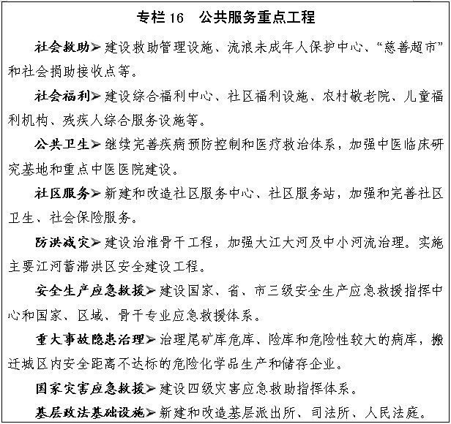
第四节 维护国家安全和社会稳定
依法严厉打击各种犯罪活动，保障人民群众安居乐业。加强社会治安综合治理，推进社会治安防控体系建设，深入开展平安创建活动。改善司法保障条件，加强基层政法机构、案件侦查、禁毒、缉私、边境检查等的基础设施建设。积极应对传统和非传统安全问题。加强公安政法队伍建设。
第五节 强化应急体系建设
建立健全应急管理体系，加强指挥信息系统、应急物资保障、专业救灾抢险队伍、应急标准体系以及运输、现场通讯保障等重点领域和重点项目的建设，健全重特大自然灾害发生后的社会动员机制，提高处置突发公共事件能力。
第四十二章 完善社会管理体制
健全党委领导、政府负责、社会协同、公众参与的社会管理格局，推进社会管理体制创新。
第一节 加强基层自治组织建设
推进管理有序、治安良好的和谐社区、和谐村镇建设，倡导人与人和睦相处，增强社会和谐基础。探索新时期城乡基层自治组织建设和管理的有效模式，发挥城乡基层自治组织协调利益、排忧解难的作用。
第二节 规范引导民间组织有序发展
培育发展行业协会、学会、公益慈善和基层服务性民间组织，发挥提供服务、反映诉求、规范行为的作用。完善民间组织自律机制，加强改进对民间组织的监管。
第三节 正确处理人民内部矛盾
高度重视并维护人民群众根本利益，妥善协调各方面利益关系，从源头上预防和化解人民内部矛盾。改进和完善信访工作，畅通诉求渠道，综合运用教育、协商、调解、法律等方式，依法及时合理地处理群众反映的问题。健全人民调解制度，完善社会矛盾纠纷调处机制。深入做好新时期的群众工作，引导群众以理性合法的形式表达诉求。建立和完善矛盾排查机制、信息预警机制、应急处置机制和责任追究机制，预防和妥善处置群体性、突发性事件，切实解决群众的合理诉求，依法维护社会稳定。
第十一篇 加强社会主义民主政治建设

坚持政治文明和物质文明全面发展，扩大社会主义民主，健全社会主义法制，为现代化建设提供政治保证。
第四十三章 加强社会主义民主政治建设
第一节 发展社会主义民主
坚持和完善人民代表大会制度、中国共产党领导的多党合作和政治协商制度、民族区域自治制度。积极稳妥地继续推进政治体制改革，巩固和发展民主团结、生动活泼、安定和谐的政治局面。
健全民主制度，丰富民主形式，扩大公民有序的政治参与，保证公民依法实行民主选举、民主决策、民主管理、民主监督。加强基层民主建设，坚持和完善政务公开、厂务公开、村务公开，保证公民依法行使选举权、知情权、参与权、监督权。尊重和保障人权，促进人权事业全面发展。
巩固和壮大最广泛的爱国统一战线，健全重大问题决策前协商的制度。发挥人民政协的作用，支持人民政协履行政治协商、民主监督、参政议政的职能。坚持和完善职工代表大会和其他形式的企事业民主管理制度。发挥工会、共青团、妇联等人民团体的桥梁纽带作用。保证民族自治地方依法行使自治权，巩固和发展平等团结互助的社会主义民族关系，促进各民族共同繁荣进步。全面贯彻宗教信仰自由政策，依法管理宗教事务，坚持独立自主自办的原则，引导宗教与社会主义社会相适应。贯彻落实侨务方针政策，做好侨务工作。
第二节 全面推进法制建设
贯彻依法治国基本方略，推进科学立法、民主立法，形成中国特色社会主义法律体系。完善市场主体、市场交易、市场监管、社会管理、可持续发展等方面的法律法规。推进司法体制和工作机制改革，规范司法行为，加强司法监督，促进司法公正，维护社会正义和司法权威。实施“五五”普法规划，开展法制宣传教育，提高全民法律素质，形成遵法守法、依法办事的社会风气。
第三节 加强廉政建设
坚持标本兼治、综合治理、惩防并举、注重预防的方针，建立健全教育、制度、监督并重的惩治和预防腐败体系。加大从源头上预防和治理腐败的力度。推进反腐倡廉体制、机制和制度创新，加强对权力运行的制约和监督，强化政府专门机构和社会监督，保障公民的检举权、控告权、申诉权。严肃查处违纪违法案件，坚决纠正损害群众利益的不正之风。
第十二篇 加强社会主义文化建设

牢牢把握先进文化的前进方向，坚持为人民服务、为社会主义服务的方向和百花齐放、百家争鸣的方针，繁荣社会主义文化，不断满足人民群众日益增长的精神文化需求。
第四十四章 加强社会主义文化建设
第一节 加强思想道德建设
全面落实邓小平理论和“三个代表”重要思想，深入学习贯彻科学发展观，加强马克思主义理论研究和建设，坚持马克思主义在意识形态领域的指导地位，进一步巩固全国各族人民团结奋斗的共同思想基础。坚持正确的舆论导向。加强理想信念教育和思想政治工作，大力弘扬以爱国主义为核心的民族精神和以改革创新为核心的时代精神，加强社会主义思想道德建设，扎实开展群众性精神文明创建活动，在全社会倡导爱国守法、明礼诚信、团结友善、勤俭自强、敬业奉献的基本道德规范，发扬艰苦奋斗的优良传统，进一步增强中华民族的凝聚力和创造力，使全体人民始终保持昂扬向上的精神状态，为全面建设小康社会提供强大的思想保证和精神动力。
第二节 丰富人民群众精神文化生活
积极发展文化事业和文化产业，创造更多更好适应人民群众需求的优秀文化产品。加大政府对文化事业的投入，逐步形成覆盖全社会的比较完备的公共文化服务体系。推进文化创新，实施精品战略，繁荣艺术创作，提高文化艺术产品质量。加强文化自然遗产和民族民间文化保护。扩大广播影视覆盖范围，发展数字广播影视，确保播出安全。繁荣新闻事业。发展现代出版发行业，积极发展数字出版，重视网络媒体建设。大力推广普通话。扩大国际文化交流，积极开拓国际文化市场，推动中华文化走向世界。办好上海世博会。
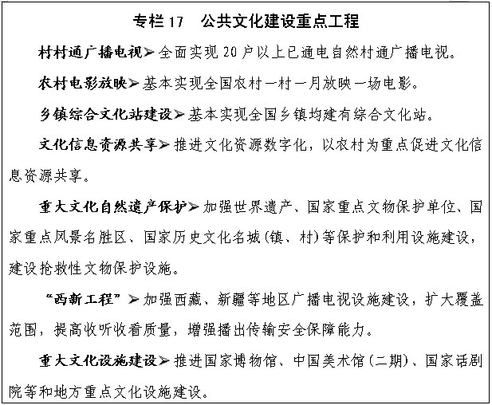
第三节 深化文化体制改革
建立党委领导、政府管理、行业自律、企事业单位依法运营的文化管理体制和富有活力的文化产品生产经营机制。改进对公共文化单位的扶持方式，促其增强活力、改善服务。推进经营性文化事业单位转制，努力形成一批坚持社会主义先进文化方向，有较强自主创新能力、市场竞争能力的文化企业和企业集团。完善文化产业政策，促进民族文化产业发展，引导和规范非公有制经济进入文化产业，形成以公有制为主体、多种所有制共同发展的文化产业格局和民族文化为主体、吸收外来有益文化的文化市场格局。加强文化市场综合执法和对互联网的管理，坚持扫黄打非，营造扶持健康文化、改造落后文化、抵制腐朽文化的社会环境。积极倡导企业文化建设。
第十三篇 加强国防和军队建设

根据维护国家安全统一和发展利益的要求，加强国防和军队现代化建设，形成国防建设与经济建设协调发展的良好局面。
第四十五章 加强国防和军队建设
第一节 全面加强军队建设
坚持以毛泽东军事思想、邓小平新时期军队建设思想、江泽民国防和军队建设思想为指导，坚持把科学发展观作为加强国防和军队建设的重要指导方针，坚持党对军队的绝对领导，贯彻积极防御的军事战略方针，着眼有效履行新世纪新阶段军队的历史使命，全面加强军队革命化现代化正规化建设，积极推进中国特色军事变革，努力提高部队信息化条件下整体防卫作战能力。始终把思想政治建设摆在各项建设的首位，保持军队建设的正确方向。实施科技强军战略，推进机械化和信息化复合发展。深化体制编制和政策制度调整改革，优化力量结构和部队编成，增强军队建设的活力。创新军事理论，加强部队训练和院校教育，培养新型军事人才，提高官兵素质。发展现代化武器装备，优化体系结构，提高配套水平。推进后勤建设和改革，增强综合保障能力，提高官兵生活水平。加强基层建设，打牢部队建设基础。贯彻依法治军、从严治军方针，强化作风纪律建设，严格部队管理教育，确保部队高度稳定和集中统一。 加强武装警察部队建设，着力提高执勤处突反恐的能力。深入开展“双拥”活动，军队要积极参加抢险救灾和支援国家经济建设，国家和社会要做好优抚安置工作，巩固和发展军政军民团结。
第二节 调整优化国防科技工业
坚持军民结合、寓军于民、强化基础、自主创新的方针，加快国防科技工业转型升级，提高科技创新能力，开发军民两用技术和产品。推进数字化军工建设，提高武器装备研发和制造水平，确保武器装备供应。调整优化军品科研生产能力结构，提升总体设计、总装测试和系统集成等核心能力，精干科研生产主体，推进专业化重组和社会化协作。积极稳妥地实施军工科研院所改革。建立面向社会的军品科研生产准入和退出制度，健全军民互动合作的协调机制。以产权制度改革为突破口，分类实施军工企业股份制改造。深化军工投资体制改革，推进投资主体多元化。
第三节 增强国防动员能力
深化国防动员体制和运行机制改革，坚持在经济建设中贯彻国防的要求，逐步建立集中统一、结构合理、反应迅速、权威高效的现代国防动员体系。加强民兵预备役部队质量建设，抓好国民经济动员、人民防空和交通战备等建设，推进国防动员信息化，开展全民国防教育，提高平战转换、快速动员、持续保障和综合防护能力。加强国防基础设施建设，依法保护国防设施。
第十四篇 建立健全规划实施机制

在社会主义市场经济体制初步建立的条件下，实现本规划的目标和任务，主要依靠发挥市场配置资源的基础性作用。同时，政府要正确履行职责，调控引导社会资源，合理配置公共资源，保障规划顺利实施。
第四十六章 建立分类指导的实施机制
本规划提出的农业、工业、服务业等的发展方向，利用外资、对外贸易等的发展重点，是对市场主体的导向，主要依靠市场主体的自主行为实施。各级政府要维护公平竞争，严禁地方分割和部门保护，不得直接干预企业经营活动，不得干预市场机制正常运行。
本规划确定的保持经济平稳较快发展、转变经济增长方式、调整优化经济结构、增强自主创新能力、建设社会主义新农村、促进区域协调发展、促进城镇化健康发展、建设资源节约型和环境友好型社会等重点任务，主要通过完善市场机制和利益导向机制努力实现。政府要通过体制机制创新和完善政策，为激发市场主体的积极性、创造性营造良好的制度和政策环境。国有企事业单位要发挥带头和示范作用。
本规划确定的义务教育、公共卫生、社会保障、社会救助、促进就业、减少贫困、防灾减灾、公共安全、公共文化、基础科学与前沿技术以及社会公益性技术研究、国防等公共服务领域的任务，是政府的承诺，各级政府要切实履行职能，运用公共资源全力完成。
本规划提出的主体功能区划、保护生态环境、资源管理、保护知识产权、调节收入分配、维护市场经济秩序、保障人民合法权益、社会建设和管理等的要求，主要通过健全法律法规、加大执法力度等法律手段，并辅之以经济手段加以落实。
本规划确定的改革任务，是政府的重要职责，必须放在政府工作的重要位置。要加强对改革的总体指导和统筹协调，将改革任务分解落实到有关部门，不失时机地推进，并注重及时把行之有效的改革措施用法律、规章和制度的形式确立下来。
第四十七章 调整和完善经济政策
根据公共财政服从和服务于公共政策的原则，按照公共财政配置的重点要转到为全体人民提供均等化基本公共服务的方向，合理划分政府间事权，合理界定财政支出范围。公共财政预算安排的优先领域是：农村义务教育和公共卫生、农业科技推广、职业教育、农村劳动力培训、促进就业、社会保障、减少贫困、计划生育、防灾减灾、公共安全、公共文化、基础科学与前沿技术以及社会公益性技术研究、能源和重要矿产资源地质勘查、污染防治、生态保护、资源管理和国家安全等。重点支持的区域是：限制开发区域和禁止开发区域，中西部地区特别是革命老区、民族地区、边疆地区、贫困地区，三峡库区，资源枯竭型城市等。
充分发挥税收的调节作用，完善和制定鼓励资源节约型和环境友好型社会建设、促进就业和再就业、促进科技发展和增强自主创新能力、促进文化体制改革，以及振兴装备制造业和其他产业健康发展的税收政策。
按照社会主义集中力量办大事原则，在经济发展和财力增加基础上逐步增加中央政府投资规模。完善政府投资管理体制，整合政府投资，改进投资方式，加强项目监管。
加强和改进产业政策工作，增强对国内产业发展、对外贸易和利用外资的统筹，加强信贷、土地、环保、安全、科技等政策和产业政策的配合，采用经济手段促进产业发展。加强对高技术产业和装备制造业薄弱环节的扶持，重点支持研究开发，培育核心竞争力。按照适度偏紧原则调控高耗能产业规模，控制生产能力盲目扩张。按照引导产业集群发展、减少资源跨区域大规模调动的原则优化产业布局，促进主要使用海路进口资源的产业在沿海地区布局，主要使用国内资源和陆路进口资源的产业在中西部重点开发区域布局。实施品牌战略，支持拥有自主知识产权和知名品牌、竞争力强的大企业发展成为跨国公司。实施中小企业成长工程。依法淘汰落后工艺技术，关闭破坏资源、污染环境和不具备安全生产条件的企业。
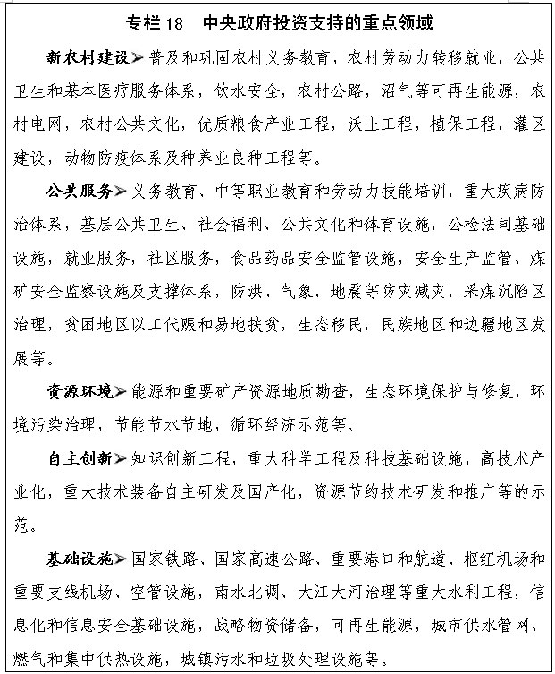
第四十八章 健全规划管理体制
加强统筹协调。继续做好总需求与总供给的平衡，特别要加强制度协调、规划协调和政策协调。统筹协调政策目标和政策手段，搞好财政政策、货币政策、产业政策、区域政策、社会政策和政绩考核间的配合，防止国家政策部门化。统筹协调长期发展与短期发展，近期措施要有利于解决长期性发展难题，改革体制、制定政策、安排投资、确定发展速度，都要充分考虑可持续性，防止急于求成。
改革规划管理体制，健全科学化、民主化的编制程序，形成以国民经济和社会发展规划为统领，各类规划定位清晰、功能互补、统一衔接的规划体系。做深做实城市规划、土地利用规划、环境保护规划和粮食、能源、交通等专项规划。编制全国主体功能区划规划，明确主体功能区的范围、功能定位、发展方向和区域政策。强化区域规划工作，编制部分主体功能区的区域规划。改革完善地方规划，深化市县规划体制改革。
本规划确定的约束性指标，具有法律效力，要纳入各地区、各部门经济社会发展综合评价和绩效考核。约束性指标要分解落实到有关部门，其中耕地保有量、单位国内生产总值能源消耗降低、主要污染物排放总量减少等指标要分解落实到各省、自治区、直辖市。
国务院有关部门要加强对本规划实施情况的跟踪分析，接受全国人民代表大会及其常务委员会对规划实施情况的监督检查。
在本规划实施的中期阶段，要对规划实施情况进行中期评估。中期评估报告提交全国人民代表大会常务委员会审议。经中期评估需要修订本规划时，报全国人民代表大会常务委员会批准。
保持香港、澳门长期繁荣稳定。坚持“一国两制”、“港人治港”、“澳人治澳”、高度自治的方针，严格按照特别行政区基本法办事，加强和推动内地同港澳在经贸、科教、文化、卫生、体育等领域的交流和合作，继续实施内地与香港、澳门更紧密的经贸关系安排，加强内地和港澳在基础设施建设、产业发展、资源利用、环境保护等方面的合作。支持香港发展金融、物流、旅游、资讯等服务业，保持香港国际金融、贸易、航运等中心的地位。支持澳门发展旅游等服务业，促进澳门经济适度多元发展。
台湾是中华人民共和国不可分割的神圣领土。推进两岸关系发展和祖国统一大业，扩大海峡两岸经济、文化、科技、教育交流与人员往来，维护台湾同胞的正当权益，推动全面、直接、双向“三通”，促进建立稳定的两岸经贸合作机制，促进两岸关系发展，维护台海和平稳定。
“十一五”规划是全面建设小康社会进程中的重要规划。全国各族人民要在中国共产党的领导下，紧密团结在以胡锦涛同志为总书记的党中央周围，高举邓小平理论和“三个代表”重要思想伟大旗帜，全面贯彻落实科学发展观，振奋精神，扎实工作，锐意进取，开拓创新，为实现“十一五”规划和全面建设小康社会的宏伟目标而努力奋斗。

